Южно- Уральский государственный университет
Филиал в г. Миассе
______________________________________________________________________
Геологический факультет

Специальность 020303 ГЕОХИМИЯ
Кафедра Минералогии и геохимии

ДИПЛОМНАЯ РАБОТА
«Минералогия и химический состав марганцевых руд месторождения Трехгранное (Южный Урал)»
Студент Яшелбаев Рустам Ахметович, группа 402

Заведующий кафедрой | д. г.-м.н Белогуб Е.В.
Руководитель | д.г.-м.н. Удачин В.Н.
Рецензент | к.г.-м.н. Жуков И.Г.

Миасс
2013

Оглавление:
 | Стр.
ВВЕДЕНИЕ
1. Литературный обзор | 5
2. Методика исследования | 9
3. Общие сведения об объекте работ
3.1. Географо-экономическая характеристика района работ | 10
3.2. Геологическая изученность района | 13
4. Геологическое строение района
4.1. Стратиграфия | 15
4.2. Тектоника | 21
4.3. Геологическая характеристика Улу-Телякского месторождения | 23
4.4. Геологическая характеристика месторождения Трехгранное | 28
5. Описание полученных результатов. | 34
5.1. Минералого-петрографическая характеристика | 34
5.2. Результаты рентгенофазового анализа | 45
5.3. Пространственное распределение марганца | 48
ЗАКЛЮЧЕНИЕ | 57
Список литературы | 58
Рисунки в тексте
1. Обзорная карта района Трехгранного месторождения марганцевых руд. Масштаб 1:50 000 | 12
2 Геологическая карта района Трехгранного месторождения марганца. Масштаб 1:200 000 | 24
3. Типовой геологический разрез Улу-Телякского рудного поля | 26
4. Карта фактического материала участка Трехгранный | 29
5. Геологический разрез месторождения Трехгранное по линии 1-1 | 30
6. Шлиф 43/19,0 Органогенный известняк | 35
7. Шлиф 33/14,0 Алевропесчаник | 37,38
8. Шлиф 34/1,8 Алевропесчаник | 40
9. Шлиф 34/4,5 Осадочная глинистая порода (легкая фракция) | 41,42
10. Шлиф 43/4,2 Алеврит | 43,44
11. Шлиф 34/18,0 Алевропесчаник | 45
12. Дифрактограмма пробы TR-2 | 45
13. Дифрактограмма пробы TR-3 | 46
14. Дифрактограмма пробы TR-5 | 46
15. Дифрактограмма пробы TR-6 | 46
16 .Дифрактограмма пробы TR-1 | 47
17. Дифрактограмма пробы TR-4 | 47
18. Дифрактограмма пробы TR-7 | 47
19. Распределение содержаний марганца по скважине 33 | 49
20. Распределение содержаний марганца по скважине 34 | 50
21. Распределение содержаний марганца по скважине 43 | 51
22. Геологический разрез по скважинам 6 и 29А | 53
23. Геологический разрез по скважинам 63 и 10 | 54
24. Геологический разрез по скважине 8 | 55
25. Схематические разрезы месторождений Трехгранное и Улу-Теляк | 56

Таблицы в тексте
 | Стр.
1. Виды и объемы опробования | 9
2. Зональность продуктов кор выветривания (КВ) на примере месторождения Трехгранное Улу-Телякского рудного узла | 20
3. Химический состав продуктивных отложений | 25
4. Главные рудообразующие минералы. (По П.Ф. Андрущенко и А.Т. Суслову) | 37

ВВЕДЕНИЕ
Месторождение марганцевых руд Трехгранное располагается на территории Ашинского района Челябинской области в 5 км к северу от окраины г. Аша. Центр участка имеет следующие географические координаты: 55°02' с.ш. и 57°14' в.д. В структурном отношении месторождение располагается в области северного замыкания Предуральской (Бельской) депрессии близ тектонического контакта с более древними образованиями Каратауского структурного комплекса.
Месторождение представлено первичными карбонатными марганцовистыми известняками и оксидными (окисленными) рудами по ним.
В основу квалификационной работы легли материалы, собранные в ходе преддипломной практики (3 июня – 1 сентября 2012 г.), которую автор проходил в должности полевого геолога ООО «ЦГС» в Челябинской области, г. Челябинск. Автор диплома принимал непосредственное участие во всех видах полевых геологоразведочных работ, включая отбор проб, описание керна, топографическое исследование местности.
Дипломная работа предусматривает изучение вещественно-минералогического состава пород и руд месторождения Трехгранное.
Автор выражает благодарность директору ООО «ЦГС» А.С. Закису, геологу ООО «ЦГС» А.В. Ефременко. Огромную благодарность научному руководителю д.г.-м.н. В.Н. Удачину за ценные советы и помощь в написании дипломной работы. Автор выражает благодарность д.г.-м.н. Белогуб Е.В. за помощь в обработке рентгенограмм, к.г.-м.н. Кабановой Л.Я. за неоценимую помощь в описании шлифов. Также автор признателен П.В. Хворову за проведение лабораторно-аналитических работ.

1. Литературный обзор
Марганцевые руды — это природные минеральные образования, содержащие марганец в таких соединениях и концентрациях, при которых их промышленное использование технически возможно и экономически целесообразно.
Марганец в рудах присутствует в виде различных оксидных соединений, карбонатов, силикатов. Основные промышленные руды — оксидные, представленные пиролюзитом, псиломеланом, криптомеланом, манганитом, гаусманитом, браунитом, голландитом, коронадитом, биксбиитом, нсутитом, бернесситом, тодорокитом и др. Подчинённое значение имеют карбонатные руды, содержащие кальциевый родохрозит, манганокальцит, кутнагорит и другие минералы марганца. Силикатные, преимущественно кварц-родонит-бустамитовые и спессартиновые руды, содержат повышенное количество кремнезёма, механически трудно обогатимы, и практически их не обогащают и не используют. Большее значение имеют их окисленные разности.
По генезису среди марганцевых руд выделяют (карта) осадочные, вулканогенные,метаморфизованные месторождения, месторождения коры выветривания.
Осадочные месторождения марганца подразделяют на собственно осадочные и вулканогенно-осадочные. Типичные представители собственно осадочных месторождений (экзогенный источник рудных компонентов — переотложение коры выветривания, продукты размыва питающей суши, подводное выщелачивание) — нижнеолигоценовые месторождения Украины (Никопольское, Большетокмакское и др.), Грузии (Чиатурское и др.), группа палеоценовых месторождений восточного склона СеверногоУрала и др. Масштабы рудоносности велики — около 50-75 % от запасов марганцевых руд континентов. Наибольшую промышленную ценность представляют оксидные и окисленные руды (псиломелан-пиролюзитовые и манганитовые), содержащие (%) Mn 23,4-52,0, Fe₂О₃ 0,90-2,3, FeO 0,20-0,63, Р₂О₅ 0,321-0,686, а также карбонатные руды, преимущественно родохрозитовые и мангано-кальцитовые руды, содержащие (%) Mn 11,4-25,2, Fe₂О₃ 0,3-1,0, FeO 0,5-1,2, Р₂О₅ 0,314-0,466 (Никопольское, Чиатурское месторождения). Карбонатные руды обычно формируются при диагенезе на относительно больших глубинах, в условиях недостатка кислорода, иногда в сопровождении сероводородного брожения. Примером вулканогенно-осадочных месторождений (эндогенный источник рудных компонентов — гидротермы, эксгаляции и др.) могут быть стратифицированные месторождения железных и марганцевых руд в морской кремнисто-карбонатной толще фаменского возраста Атасуйского района Центрального Казахстана. В марганцевых рудах вулканогенно-осадочного и гидротермального генезиса нередко отмечаются существенные концентрации Cu, Ni, Со, Pb, Ba, Zn, Ag и др. металлов. Характерна ассоциация железо-марганцевого и барит-свинцово-цинкового оруденения. По прогнозным запасам высококачественных бесфосфористых марганцевых руд (около 300 млн.т, 1980) месторождения этого типа занимают 3-е место в CCCP, после собственно осадочных месторождений. В Южной Африке разведано крупнейшее осадочно-вулканогенное месторождение Калахари (запасы 7,5 млрд.т с содержанием Mn свыше 30 %), Трансваальская супергруппа нижнего протерозоя; руды представлены главным образом браунитом. Среди марганцевых образований распространены криптомелан-коронадит-голландитовые, браунитовые и браунит-гаусманитовые руды, в зоне окисления — псиломелановые, псиломелан-вернадитовые. Руды характеризуются высоким содержанием Mn (16-50 %, в среднем 40 %).
Среди вулканогенных месторождений выделяют гидротермальные и контактово-метасоматические месторождения. Марганцевые руды этих типов существенного промышленного значения не имеют, однако в ряде случаев они могут являться фациальными типами в ряду вулканогенных — вулканогенно-осадочных месторождений марганца, например жильные тела в группе железомарганцевых руд Атасуйского района Центрального Казахстана, Сапальское месторождение Среднего Урала.
Характерные представители метаморфизованных месторождений (региональный и контактовый метаморфизм осадочных и вулканогенных рудных накоплений) — месторождения Индии, представленные метаморфизованными докембрийскими осадочными образованиями, частично испытавшими обогащение в зоне латеритизации (месторождения Саусарской группы марганцерудного пояса штатов Мадхья-Прадеш и Махараштра). Пласты оксидных руд (браунит, биксбиит, голландит, якобсит) согласно перемежаются с марганцевыми оксидно-силикатными породами (гондитами), кристаллическими сланцами, кварцитами, изменёнными до зеленосланцево-амфиболитовой стадии. В породах Хондалитовой группы пласты оксидных марганцевых руд заключены в толщах метаморфизованных до гранулитовой фации (штаты Андхра-Прадеш и Орисса). Близкие по типу месторождения известны среди докембрийских образований Африканского (месторождения Ганы, ЮАР) и Бразильского щитов (месторождения Бразилии); марганцевые руды характеризуются весьма значительными запасами (сотни млн. т).
Среди месторождений коры выветривания выделяют остаточные накопления и продукты их локального переотложения (типа латеритов, глубокого выщелачивания) и инфильтрационного образования. Марганцевые руды остаточного типа обычно развиты по изначально бедным марганцем накоплениям в зоне тропического выветривания: месторождения Западной Африки (Мванда в Габоне, Нсута в Гане, Зиемугуле в Кот-д'Ивуар), Австралии (Грут-Айленд), Бразилии (штаты Баия, Moppy-ду-Урукун) и др. Марганцевые руды слагают минералы криптомелан, пиролюзит, манганит, литиофорит, нсутит, тодорокит и др. Марганцевые руды этого типа месторождений отличаются высоким качеством (%): Mn 40,4-57,3; Fe 1,8-6,2; R 0,034-0,127. Запасы марганцевых руд рассматриваемого типа весьма значительны (многие сотни млн. т высококачественных марганцевых руд). К инфильтрационным образованиям относится значительная часть марганцевых руд месторождений районов Куруман, Постмасбург (ЮАР). Оксидные марганцевые руды (браунит, биксбиит, гаусманит, якобсит, пиролюзит и др.) преимущественно локализуются в залежах, выполняющих ПОЛОСТИ палеокарста в нижней доломитовой свите Трансваальской супергруппы нижнего протерозоя. Руды отличаются высоким качеством (свыше 44% Mn), запасы около 3 млрд.т (в пересчёте на металл).
Распределение месторождений марганцевых руд весьма неравномерно. Главные месторождения марганцевых руд (50-75 % мировых запасов, 1981) находятся — на юге Украины (Никопольское, Большетокмакское), в Грузии (Чиатурское), в Центральном Казахстане. За рубежом крупнейшие месторождения марганцевых руд известны в ЮАР — в Капской провинция (Калахари, Куруман, Постмасбург и др.) и в провинции Трансвааль — с запасами более 3 млрд.т (в пересчёте на металл). Крупные месторождения высококачественных марганцевых руд находятся в Австралии (490 млн. т), Габоне (450 млн. т), Бразилии (100 млн.т), индии(80 млн.т), Гане (10 млн.т).
Добыча марганцевых руд осуществляется в основном открытым способом с использованием высокопроизводительных экскаваторов (Украина; Австралия, Индия, Бразилия и др.); применяются также подземные способы разработки.
Марганцевые руды промышленных месторождений бывшего CCCP характеризуются средним содержаниями Mn; в оксидной руде 22-27 %, в карбонатной — 16-19 % при отношении Р : Mn 0,005-0,010. Для того чтобы подобные марганцевые руды отвечали требованиям, предъявляемым к металлургическому сырью, они нуждаются в обогащении. Применяются комбинированные способы обогащения марганцевых руд, которые позволяют комплексно и экономически выгодно использовать их в металлургической промышленности. Для оксидных марганцевых руд предусматривают гравитационное, гравитационно-магнитное обогащение мытой руды и флотацию шламов промывки руд. Выделяются следующие операции: дробление исходной руды до 16-50 мм, грохочение, промывка, дробление мытой руды до 16-25 мм, грохочение дроблёной руды на узкие классы с последующим обогащением классов крупнее 3 мм отсадкой либо по магнитно-гравитационной схеме. Обогащение карбонатной марганцевой руды происходит по следующей схеме: крупный класс (15-3 мм) мытой карбонатной руды подвергается концентрированию в тяжёлой среде в гидроциклонах. Промежуточные продукты измельчаются и классифицируются по размеру зёрен (до 0,16 мм), подвергаются электромагнитной сепарации, отсадке магнитной фракции. Шламы (класс 0,16 мм) обогащаются по методу селективной флотации. Полученные концентраты марганцевых руд различаются по сортам в зависимости от содержания Mn (высшие сорта содержат 45-49 % Mn). Внедряются в промышленность методы обесфосфоривания в электрических печах силикотермическим способом, химическим, гидрометаллургическим и бактериальным способами обесфосфоривания марганцевых руд и концентратов.
Общая мировая добыча марганцевых руд около 20-25 млн.т в год. В перспективе предполагается добывать железомарганцевые конкреции со дна Тихого, в меньшей мере Индийского и Атлантического океанов.

2. Методика исследования

Целью данной работы является изучение вещественного состава пород продуктивной толщи и руд. Для этого, из вмещающих пород, автором, были отобраны образцы и пробы из керна скважин. Виды и объемы опробования сведены в таблицу 1.
Для изучения минерального состава, структурно-текстурных особенностей известняков было отобраны образцы для изготовления шлифов. Породы и руды изучены макроскопически в образцах керна и микроскопически в шлифах в проходящем свете при помощи оптических микроскопов ПОЛАМ - 312, Olympus BX 51 и бинокуляра. При изучении шлифов в проходящем свете было сделано 34 фотографии. В ходе работы изучено и описано 6 шлифов.
Минеральный состав мелкозернистых окисленных и карбонатных образований был изучен при помощи рентгенофазового анализа с применением автоматизированного дифрактометра ДРОН - 2.0, Cu α излучения, графитового монохроматора (аналитики П.В. Хворов, Т.М. Рябухина, интерпретация результатов - авторская). Всего изучено 7 проб.
Таблица.1
Виды и объемы опробования
№ п/п | № пробы | Вид опробования | Кол-во проб | Привязка
1 | 2 | 3 | 4 | 5
1 | TR 1 | Рентгенофазовый анализ | 1 | Скв.43/19,0м
2 | TR 2 | Рентгенофазовый анализ | 1 | Скв.33/14,0м
3 | TR 3 | Рентгенофазовый анализ | 1 | Скв.34/18,0м
4 | TR 4 | Рентгенофазовый анализ | 1 | Скв.34/18,0м
5 | TR 5 | Рентгенофазовый анализ | 1 | Скв.34/4,5м
6 | TR 6 | Рентгенофазовый анализ | 1 | Скв.43/4,2м
7 | TR 7 | Рентгенофазовый анализ | 1 | Скв.43/4,2м
8 | 33-14 | Изготовление шлифов | 1 | Скв.33/14,0м
9 | 34-4,5 | Изготовление шлифов | 1 | Скв.34/4,5м
10 | 34-18 | Изготовление шлифов | 1 | Скв.34/18,0м
11 | 34-18 | Изготовление шлифов | 1 | Скв.34/18,0м
12 | 43,-4,2 | Изготовление шлифов | 1 | Скв.43/4,2м
13 | 43-19 | Изготовление шлифов | 1 | Скв.43/19м

3. Общие сведения об объекте работ

3.1. Географо-экономическая характеристика района работ

По административно-территориальному делению месторождение Трехгранное расположено на территории Ашинского района Челябинской области в 5 км к северу от окраины г. Аша. Центр участка имеет следующие географические координаты: 55°02' с.ш. и 57°14' в.д. В структурном отношении располагается в области северного замыкания Предуральской (Бельской) депрессии близ тектонического контакта с более древними образованиями Каратауского структурного комплекса. В геоморфологическом отношении площадь участка занимает водораздельную часть и склоны между одноименным ручьем и ручьем Кусьелга (Рис. 1).
Рельеф местности низкогорный, холмистый. Абсолютные отметки поверхности водораздельной части изменяются от 270 м на востоке до 240 м на западе. Уклон равен 0,025 ‰. Уклон рельефа склонов не превышает 0,15 ‰. Абсолютная отметка русла ручьев изменяется в пределах 200-210 м. Площадь на 80-90 % покрыта смешанным лесом.
Климат района – континентальный, умеренный, влажный со средним количеством осадков от 465 мм до 625 мм. Высота снежного покрова достигает 0,8 м, глубина промерзания до 2,0-2,2 м. Максимальные значения температуры колеблются от 38° в июле до 40° в декабре. Период отрицательных среднемесячных температур составляет 5 месяцев (ноябрь – март), положительных – 7 месяцев.
По близости располагаются многочисленные населенные пункты, связанные между собой грунтовыми и грейдерными дорогами. Ближайшая железнодорожная станция находится в г. Аша, к югу от которой проходит шоссейная трасса Уфа – Челябинск.
В геоморфологическом отношении описываемый район расположен в зоне широких долин Приуралья, непосредственно прилегающих на востоке к передовым хребтам западного склона Горного Урала, а с севера и северо-запада ограниченной зоной Уфимского плато.
К передовым хребтам Западного склона Урала относятся хребты Каратау, Воробьиный и Аджигардак, окаймляющие площадь района с востока и юго-востока. Простирание хребтов на юге субмеридиональное, в северной части (хр. Каратау) – юго-западное. Наибольшие высоты (600÷700 м) обычно приурочены к антиклинальным структурам и к участкам моноклинальных блоков. Месторождение Трехгранное расположено на западном окончании Воробьиных гор, в непосредственно близости от тектонического контакта.
Зона полого-увалистого Приуралья охватывает большую часть описываемого района. Для этой зоны характерны широкие пологие водоразделы с колебаниями уровня в пределах 200÷250 м. Рельеф водоразделов имеет ясно выраженный структурный характер, отражая тектонические элементы и фациальные изменения верхнепалеозойских осадков. В этом отношении прекрасным примером служит центральная часть Улу-Телякского месторождения, находящегося на водоразделе р .Сим и р. Салдыбаш. В структурном плане эта площадь отвечает осевой части пологой Казаякской антиклинали, имеющей почти меридиональное простирание. Рельеф поверхности копирует эту складку, понижаясь по падению крыльев на восток в долину реки Аша и на запад, соответствующей левому борту долины реки Улу-Теляк. В южном замыкании антиклинали находится резко выделяющийся в рельефе рифовый массив г. Змеиная.

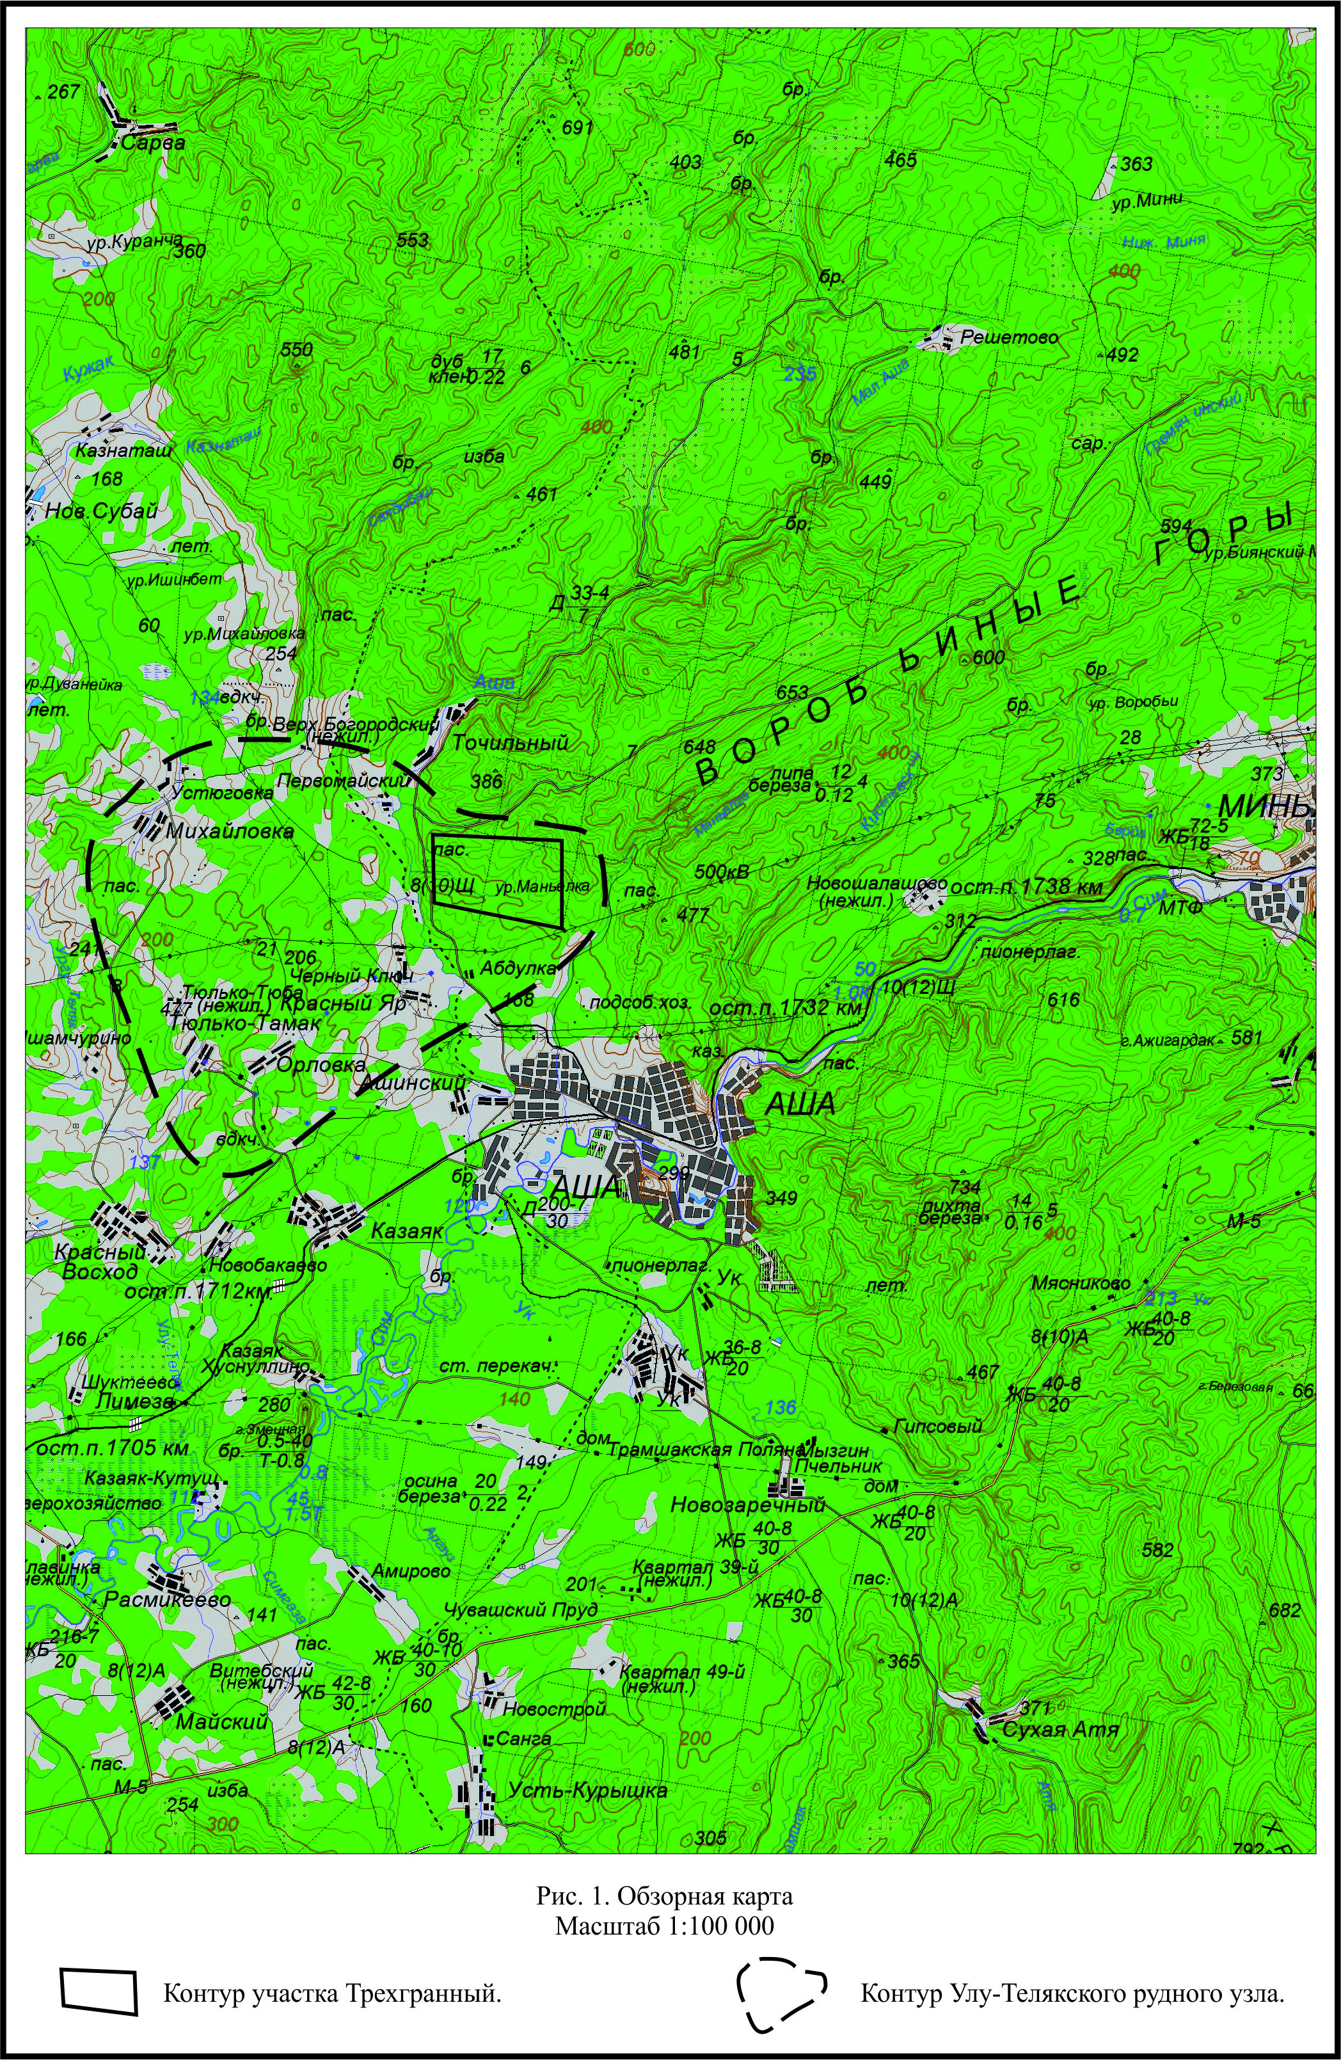
3.2. Геологическая изученность района

Улу-Телякское месторождение марганца известно с 30-х годов XX века и локализовано в отложениях филипповского горизонта кунгурского яруса нижней перми в зоне сочленения Восточно-Европейской платформы и Каратауского выступа Башкирского антиклинория. На месторождении выявлено и подготовлено два типа руд – марганцовистые известняки (~ 7 % MnO) и бедные глинистые руды (~ 16 % MnO).
В 1941-45 гг. проведена разведка на южном фланге Улу-Телякского месторождения в пределах Ржановского и Центрального участков. В 1942-44 гг. разведаны наиболее крупные Северный и Ново-Северный участки. В комплекс разведочных работ входило: ручное бурение и проходка шурфов глубиной до 25-30 м по сети 100× 100м. Общая площадь подсчета запасов составила 3,5 км².
После разведки Ржановского, Центрального и Северного участков ВКЗ СССР приняты на баланс запасы полезного ископаемого по категориям В+С₁.
С открытием более крупного Ново-Северного участка, запасы Улу-Телякского месторождения переоценены и утверждены ВКЗ СССР.
На Улу-Телякском месторождении марганцевые руды представлены двумя разностями: первичными карбонатными марганцовистыми известняками и оксидными (окисленными) рудами по ним. Соотношение запасов карбонатных и окисленных разностей по участкам, разведанным в военное время, относилось как 27:73. Решением ВКЗ СССР рыхлые (окисные) руды из-за отсутствия технологических испытаний и неясности вопроса о возможности их использования, отнесены в забалансовые.
Непосредственно участок марганцевых руд - Трехгранный был выявлен в 1952-53 гг. в рамках геологоразведочных работ на флангах Улу-Телякского месторождения. Геологоразведочными работами 1952-53 гг. на Трехгранном участке была пройдена одна линия шурфов через 500 м, которой были вскрыты окисленные руды с содержаниями оксида марганца от 3 до 17 %. Участок расположен к востоку от основного месторождения и в его пределах количество оксидных (окисленных) руд (не находящих применения в те годы из-за отсутствия технологических испытаний и неясности вопроса о возможности их использования) значительно выше, чем на самом месторождении.
По результатам проведенных геологоразведочных работ НТС Южно-Уральского геологического управления рассматривал новые поисковые участки, в том числе Трёхгранный, в составе Улу-Телякского месторождения марганцевых руд, увеличив его площадь до 60 км².
В связи с невысокими содержаниями марганца основные геологоразведочные работы, проводившиеся в последствие на разных участках Улу-Телякского месторождения, были направлены на изучение возможности применения марганцовистых известняков в качестве флюсов при плавке стали:
- в 1962 году на Серовском металлургическом комбинате проведено 14 плавок углеродистых и 2 легированных сталей с использованием окисленных известняков с содержанием Mn – 8 %, SiO₂ – 5,28 %, Al₂O₃ – 2,69 %, CaO - 43,4 %;
- в 1968-71 гг. проведены поисково-оценочные работы на Тюлько-Тюбинском участке, по результатам которых первичные карбонатные марганцевые руды (2 пробы весом по 300 кг) испытывались в 1982-83 гг. в институте Урал НИИ ЧМ.
Результаты проведенных испытаний показали пригодность марганцовистых известняков для использования в сталеплавильном производстве в качестве основных флюсов. В качестве потенциальных потребителей флюсов рассматривались Магнитогорский и Нижнетагильский комбинаты, а также заводы им. А.К. Серова, Челябинский, Златоустовский. Возможная потребность для металлургии Урала по данным Урал НИИ ЧМ составляла 1 млн.т. известняка в год.
Так как на Трехгранном месторождении, по данным геологоразведочных работ 1952-53 гг. преобладали оксидные (окисленные) марганцевые руды, то систематические геологоразведочные работы в последствие в его пределах не проводились.
По результатам геологоразведочных работ, в пределах Трёхгранного месторождения выявлено два минералогических типа руд: карбонатные и гипергенные (окисленные). Основными минералами-носителями марганца в первичных карбонатных рудах является марганцовистый кальцит. Содержание марганца в карбонатных рудах колеблется от долей до 11 %, составляя в среднем 6,90 %. Окисленные руды локализуются в полностью дезинтегрированных (выветрелых) известняках верхней части разреза, вторые приурочены к пачке переслаивающихся плотных известняков с глинистыми и глинисто-щебнистыми образованиями коры выветривания. Основным минералом марганца в окисленных рудах является рансьеит. Содержание марганца в окисленных рудах колеблется от первых процентов до 31 %, составляя в среднем 9,09 %. Максимальное значение содержания марганца отмечается в глинах шоколадно-коричневого местами до черного цвета. Попутных полезных компонентов в марганцевых рудах участка Трёхгранный не установлено.
В результате работ, выполненных в 2008 г. Институтом минералогии УрО РАН (г. Миасс), опыты по гравитационной и электромагнитной сепарации марганцевых руд месторождения не дали положительных результатов. В ОАО «Каустик» выполнены технологические испытания по переработке окисленных руд химическим способом – растворение в соляной кислоте. В качестве осадителя использован гидрооксид натрия. Степень извлечения марганца из руд составила до 99 %, степень осаждения высокомарганцовистого концентрата (ВМК) составила 95 % от содержания марганца в продуктивном растворе.
Выделенный из окисленных руд Трехгранного месторождения высококачественный марганцевый концентрат (ВМК) представляет собой черный, мелкодисперсный порошок, состоящий из оксида марганца. ВМК соответствует ТУ 2123-001-2336779-2005 «Концентрат марганцевый», который выпускает ООО «Промтрак» (Россия, Ленинградская область, г. Кингисепп) для использования в металлургической и химической промышленности.
Протоколом ТКЗ по Челябинской области от 28.12.2009 №332 утверждены балансовые запасы марганцевых руд по состоянию на 01.01.2009 г для условий открытой добычи по категориям С₁+С₂ в количестве 2 974,1 тыс.т сухой руды при среднем содержании MnО 9,09 %.

4. Геологическое строение района

4.1. Стратиграфия

Улу-Телякское месторождение известно с 1936 г. Поисковыми работами в 1941-44 гг. Башкирским геологическим управлением были разведаны Ржановский, Центральный, Северный и Новый Северный участки, а поисковыми работами 1952-1953 гг. выявлены еще три перспеутивных участка – Михайловский, Рождественский, Трехгранный.
Геологическое строение площади приводится по данным геологических отчетов, включающих в себя объяснительную записку геологической основы листа N-40-X, (Зайцев, Келлер 1945) и дополненную (Синицын 1958), материалов нефтеразведки с использованием данных Н.В. Дорофеева и В.И. Рябинина (1932), Д.Г. Ожиганова (1932), В.А. Балаева (1936), Е.В. Воцковой и И.Г. Семидетского (1936), В.В. Наливкина (1938, 1942), Г.Г. Кинзикеева (1941) и других, а также результаты поисково-съемочных и разведочных работ 1953-1970 годов, в пределах "Отчет о результатах доразведки Улу-Телякского марганцеворудного месторождения …".
Улу-Телякский марганцеворудный узел в структурном отношении располагается в области северного замыкания Предуральской (Бельской) депрессии близ тектонического контакта с более древними образованиями Каратауского структурного комплекса, в западном крыле Казаякской антиклинали.
В геологическом строении принимают участие отложения палеозойской группы, а также осадки неогеновой и четвертичной систем.
Самыми древними образованиями, являются отложения верхнего рифея (R₃) представленные песчаниками, конгломератами, известняками и доломитами.
Отложения верхнего карбона (С₃).представлены аргиллитами и темными кремниями. Мощность отложений около 270 м.
Пермь (Р) представлена нижним отделом, который подразделяется на сакмарский, артинский и кунгурский ярусы. Верхнему отделу (Р₂) принадлежат осадки уфимского яруса.
Отложения сакмарского яруса (Р₁s) прослеживаются узкой полосой по левобережью р. Экень и далее на север вдоль Ашинского разлома на всем его протяжении. Пространственно подразделяются на восточную – преимущественно терригенную, и западную – карбонатную фации.
Область развития терригенных отложений восточного борта Бельской депрессии характеризуется частым переслаиванием и фациальными замещениями темно-серых сланцеватых глин, глинистых сланцев, мергелей, алевролитов, тонкозернистых известняков и песчаников. Общая мощность восточных разрезов сакмарского яруса достигает 1000 м.
Артинский ярус (Р₁а) также представлен отложениями двух фаций: восточной – терригенной и западной – известняки и мергели.
Общая мощность вскрытых здесь известняков достигает 800 м.
Нижнеартинские отложения (Р₁а₁) представлены серыми известняками, нередко глинистыми и окремненными, битуминозными, мшанково-фузулиновыми и мшанково-губковыми, иногда кавернозными и доломитизированными. Мощность отложений нижнеартинского подъяруса не менее 200 м.
Верхнеартинский подъярус (Р₁а₂). Его отложения на площади Улу-Телякского рудного узла вскрыты большим количеством разведочных выработок, а в оврагах побережий рек Аша и Салдыбаш описаны их обнажения. Артинские известняки слабо наклонены к юго-востоку, углы падения 5÷10°. Представлены они пачкой серых или зеленовато-серых, часто мергелистых и глинистых известняков, чередующихся в верхней части с мергелями или мергелистыми глинами. Ископаемая фауна состоит из гониатитов, трилобитов и кораллов. Мощность верхнеартинских отложений составляет 57,5 м.
Кунгурский ярус (Р₁kg) в пределах месторождения сложен двумя толщами известняков и гипсов. Кунгурские отложения подразделяются по латерали также как и все описанные выше образования ранней перми, на фации терригенного и карбонатного происхождения:
- фация терригенных отложений восточного борта прогиба;
- депрессионная фация центральной (осевой) зоны;
- фация локальных лагун надмассивного типа.
К последней фации, по мнению Д.Е. Айзенверга, принадлежит Улу-Телякское месторождение (Айзенверг, Золотарев и др., 1942)
В разрезе Улу-Телякского рудного поля кунгурские образования вскрыты в контуре Северного разведочного участка, суммарная мощность которых составляет 62,2 м.
В пределах рудного поля Д.Е. Айзенвергом выделены три фации марганцовистых известняков:
- фация тонкоплитчатых, листоватых марганцовистых известняков. При окислении образует основную пачку коренных руд месторождения. Распространение обычно связано с выступами палеозойского фундамента. Руды Улу-Телякского месторождения приурочены к площади распространения этой фации;
- фация тонкоплитчатых, редко оолитовых, слабомарганцовистых известняков. Руды практически не окислены, распространены на западном фланге площади;
- фация массивных, прослоями оолитовых и крупнооолитовых слабомарганцовистых известняков. Руды этой фации нередко несут следы окисления. Распространены, главным образом, в северной и северо-восточной частях площади.
Разрез нижней перми заканчивается гипсами и ангидритами иреньского горизонта (Р₁kg ir), который постепенно выклинивается с запада на восток. Общая мощность пород иреньского горизонта достигает 60 м.
Кайнозой (KZ) представлен в районе неогеном и четвертичными отложениями.
Неоген (N) не имеет широкого распространения. Его разрез представлен:
- кварцевыми песками, в верхней части с галькой кварцита;
- глинами темно-серыми и коричневыми с галькой серых кремней;
- переслаиванием белых глин и кварцевых песков;
- светло-серыми и ржаво-бурыми кварцевыми песками и конгломератами кварцитов.
Четвертичные отложения (Q) в районе изучены слабо, откартированы неразделенные средний с осадками верхнего отдела и современные отложения.
К средне-верхнечетвертичным (Q₂₊₃) отложениям района месторождения отнесены мощные аллювиальные толщи широких долин рек Сим и Лемеза и их крупных притоков.
Современные породы (Q₄), главным образом лессовидные суглинки, плащеобразно облегают древний рельеф, отличаются литологической однотипностью и полным отсутствием слоистости. На склонах водоразделов их мощность возрастает, возрастает и разнообразие состава обломочного материала.
Коры выветривания. Ю.А. Косаревым (1977) делается вывод о существовании последовательно сменяющих друг друга четырех эпох корообразования: средний триас – ранняя юра, поздняя юра – ранний мел, олигоцен, миоцен.
Зональность продуктов коры выветривания Трехгранного месторождения приведена в таблице 2.
Гипергенная оксидная минеральная ассоциация приурочена к четвертой и третьей зонам КВ и представлена глинистой, редко глинисто-охристой массой шоколадно-коричневого цвета.
Основным рудным минералом оксидных марганцевых руд является рансьеит – широко распространенный марганцевый минерал зон окисления, развитых над

Таблица 2.
Зональность продуктов кор выветривания (КВ) на примере месторождения Трехгранное Улу-Телякского рудного узла
№№ пп | Зоны КВ |  |  |  | Мощность КВ | Профиль
 | по ведущему процессу | по основному минералообразо-ванию | по литологическим признакам
1 | 2 | 3 | 4 |  | 5 | 6
4. | Конечного выщелачивания и начала  гидролиза | гидрослюдисто-каолинитовая, монтмориллонит-бейделлитовая. Рудный минерал в основном рансьеит | рыхлые, почти полностью глинистые с отдельными включениями пестро-окрашенные породы с отдельными реликтами первоначальных структур материнских пород |  | от 1-2 до 10 м, в линейных зонах могут быть больше | гидрослюдисто-каолинитовый, монтмориллонит-бейделлитовый и т.д.
3. | гидратации и развития процесса выщелачивания | каолинит-гидро-слюдистая (глин сложного состава) | рыхлые, мягкие породы с включением дресвы, щебня, местами хорошо сохранившаяся структура исходной породы, "карбонатная мука" | от 1-2 до 5 м |  | каолинит-гидро-слюдистый, гидрослюдисто-монтмориллонитовый
2. | гидратации и начального выщелачивания | гидрослюдистая, смешаннослойных минералов | дресва, щебень с глинистыми включениями, примазками | от 1-2 до 5 м, редко больше |  | выщелачивания или начальной гидратации
1. | начальной гидратации | дезинтеграции (слабоизмененных дезинтегрированных пород). Марганецсодержа-щие минералы – кальцит, родохрозит | трещиноватые породы, иногда щебень, дресва с глинистой примазкой | от 1 м и более |  | дезинтегрированные породы

карбонатными марганценосными породами. В качестве второстепенных присутствуют таканелит, возможно также минерал группы бернессита и пирохроит.
Рансьеит наблюдается в виде скрытокристаллических, тонкодисперстных или натечных довольно мягких масс, налетов, корок черного, шоколадно-бурого до фиолетового цвета.
Основным минералом-носителем марганца в первичных известняках является кальцит, содержащий, по данным локального рентгеноспектрального анализа до 3,5% окиси марганца. Несмотря на то, что в породах обнаружен собственно родохрозит, содержащий до 50% окиси марганца, концентрация этого минерала в породе ничтожна.
4.2. Тектоника
В структурном отношении район месторождения расположен в области поднятия палеозойского фундамента в непосредственной близи Каратауского структурного комплекса складчатого Урала, прерывающего структуру Предуральского прогиба, заложенного в середине карбона.
Центральная часть площади находится в ядре Казаякской антиклинали, шарнир которой вытянут субмеридионально и замыкается на юге рифогенными массивами Змеиных гор.
Строение Казаякской антиклинали в значительной мере сказывается на строении рудного горизонта в площади района. В купольной части складки кунгурские отложения, особенно их сульфатные части (иреньский горизонт, ангидритовые слои), оказались размытыми: марганцовистые известняки интенсивно разрушены, местами отсутствуют и залегают непосредственно на неровно-размытой поверхности артинских известняков. К западу происходит плавное погружение артинского ложа, и постепенно увеличивается мощность отложений Улу-Телякской свиты и иреньского комплекса. При рассмотрении условий залегания марганцовистых известняков, аналогичная картина отмечается к востоку от водораздела рр. От-Елга и Тюлько-Тюба.
В более поздние времена вся площадь месторождения испытывала небольшие колебательные движения, сопровождаемые образованием густой сети ветвящихся дизъюнктивных нарушений (отчасти явно неотектонических). Несомненна геодинамическая сопряженность разрывов с фронтальной зоной крупного надвига, отделяющего Карауский выступ Уралид от Предуральского прогиба.
Кроме северо-восточных и субмеридиональных разрывов структурно-геоморфологическим анализом выявляются субширотные нарушения. Совокупность разрывов разных направлений определяет делимость рудного узла на блоки, различающиеся мощностью осадочных горизонтов, в том числе рудных. Существенно отличаются также текстурно-структурные особенности руд (соотношение сортов руд, степень их нарушенности гипергенными процессами), мощность и характер залегания неоген-четвертичных отложений.
В геоморфологическом отношении описываемый район расположен в зоне широких долин Приуралья, непосредственно прилегающих на востоке к передовым хребтам западного склона Горного Урала, а с севера и северо-запада ограниченной зоной Уфимского плато.
К передовым хребтам Западного склона Урала относятся хребты Каратау, Воробьиный и Аджигардак, окаймляющие площадь района с востока и юго-востока. Простирание хребтов на юге субмеридиональное, в северной части (хр. Каратау) – юго-западное. Наибольшие высоты (600÷700 м) обычно приурочены к антиклинальным структурам и к участкам моноклинальных блоков. Участок "Трехгранный" расположен на западном окончании Воробьиных гор, в непосредственно близости от тектонического контакта.
Зона полого-увалистого Приуралья охватывает большую часть описываемого района. Для этой зоны характерны широкие пологие водоразделы с колебаниями уровня в пределах 200÷250 м. Рельеф водоразделов имеет ясно выраженный структурный характер, отражая тектонические элементы и фациальные изменения верхнепалеозойских осадков. В этом отношении прекрасным примером служит центральная часть Улу-Телякского месторождения, находящегося на водоразделе рр. Сим и Салдыбаш. В структурном плане эта площадь отвечает осевой части пологой Казаякской антиклинали, имеющей почти меридиональное простирание. Рельеф поверхности копирует эту складку, понижаясь по падению крыльев на восток в долину реки Аша и на запад, соответствующей левому борту долины реки Улу-Теляк. В южном замыкании антиклинали находится резко выделяющийся в рельефе рифовый массив г. Змеиная.

4.3. Геологическая характеристика Улу-Телякского месторождения
Месторождение Трехгранное расположено в восточной части Улу-Телякского марганцеворудного узла на водораздельной площади западного окончания Воробьевых гор. В структурном плане располагется в осевой части Казаякской антиклинали. Рельеф поверхности копирует фрагменты этой складки (рис.2.)
В северной части площадь участка ограничивается ручьем Косьелга, в южном – ручьем Трехгранный.
Геологическое строение месторождения, представляется нижеследующим (К.К. Золоев, Е.С. Контарь, 1999):
Самыми древними породами Улу-Телякского марганцеворудного узла являются серые и зеленовато-серые глинистые известняки и мергели артинского яруса, содержащие до 1 % марганца.
Выше залегают продуктивные сульфатно-карбонатные отложения филипповского горизонта кунгурского яруса. В основании этих отложений находится пачка массивных гипсов и ангидритов мощностью 30-40 м, выше которой расположены марганцовистые глинистые известняки и мергели нижнего рудного горизонта (6-10 м), содержащие 2-3 % марганца, 10-15 % кремнезема и 31-36 % окиси кальция. На этих породах вновь залегают гипсы и ангидриты (40-50 м), перекрытые известняками, доломитизированными известняками и мергелями второго рудного горизонта (6-10 м), являющегося основным носителем марганца на месторождении. По мнению А.А. Макушина, карбонатные отложения фиксируют трансгрессивные фазы раннекунгурской трансгрессии, а сульфатные – регрессивные фазы.
Карбонатные марганецсодержащие породы филлиповского горизонта в различной степени битуминизированы, редко содержат и флюоритовую минерализацию.
Второй рудный горизонт согласно перекрыт породами иренского горизонта – гипсами и ангидритами с подчиненными прослоями известняковых брекчий. Выше залегают неоген-четвертичные глинистые и глинисто-галечные отложения мощностью 1,5-6,0 м на водоразделах и до 36,0 м на склонах. Они содержат прослои рыхлых переотложенных руд. Все пермские сульфатно-карбонатные породы имеют субгоризонтальное залегание, со слабым до 5° наклоном к юго-западу.

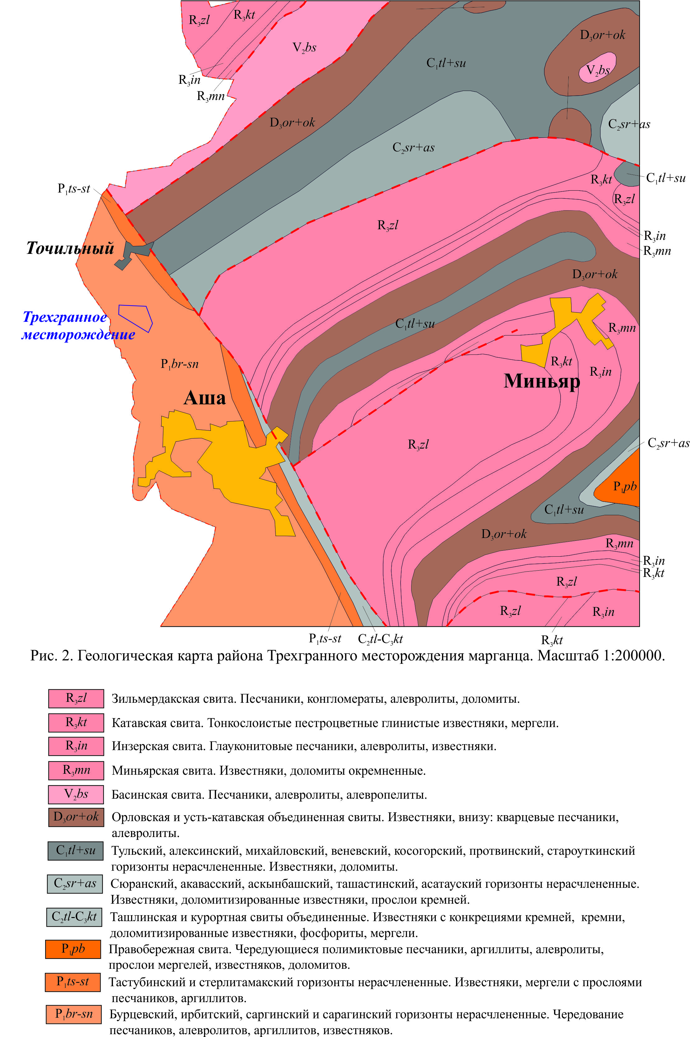

Типичным для месторождения является следующий разрез (снизу-вверх) (рис.3):
- Тонкое чередование красновато-коричневатого марганцовистого известняка (1-3 см), содержащего до 15 % марганца, со светло-желтым мергелем с 1,5 % Mn; мощность 4,0 м; содержание марганца в слое составляет 5-10 %.
- Светло-желтый, слегка сероватый тонкослоистый мергель (0,1 м).
- Тонкое чередование красновато-коричневого марганцовистого известняка с тонкими выдержанными прослоями светло-желтого мергеля (0,6 м); содержание Mn 9-13 %.
- Тонкоплитчатый пятнистый известняк с большим количеством послойных конкреционных стяжений. Пятнистость обусловлена незакономерным расположением белых, коричневых и черных прослоев и участков, обуславливающих неравномерную марганцовистость всей породы. Белые прослои и участки содержат до 7,9 % Mn, а черные – до 30 %; среднее содержание марганца по всему сою – 10-15 % (0,7 м).
- Известняк тонкоплитчатый буровато-коричневый, красноватый с темнокоричневыми прослоями и черными дендритами марганца (1,0-1,15 м); содержание Mn – 9-10 %.
- Известняк плотный, толстоплитчатый светлокоричневый, слегка красноватый, местами неясного оолитового строения, мощность 0,2 м; содержание Mn – 4.5%.
- Тонкоплитчатый слабомарганцовистый (содержание марганца 2,5-3,5 %) известняк, светло-серого цвета, местами неотчетливого оолитового сложения (,3-1,5 м). Общая мощность продуктивного пласта 8,0 м.
Химический состав марганцовистых (1) известняков и слабомарганцовистых известняков (2) приведен в таблице 3.
Таблица 3.
Химический состав продуктивных отложений
№п/п | Mn | SiO₂ | Al₂O₃ | Fe | CаO | п.п.п.
1 | 9,87 | 10,21 | 4,02 | 1,13 | 36,56 | 31,17
2 | 3,14 | 8,86 | 2,15 | 1,66 | 44,83 | 36,12
Содержание серы - 0,033 %, фосфора – 0,03-0,05 %.
Продуктивные отложения прослежены в субмеридиональной полосе на 15 км, ее ширина соствляет4-6 км.
На месторождении выделены первичные и окисленные руды.
Главным рудным минералом первичных руд является марганцовистый кальцит, присутствуют марганцовистый доломит и магниево-марганцево-кальцитовый карбонат,

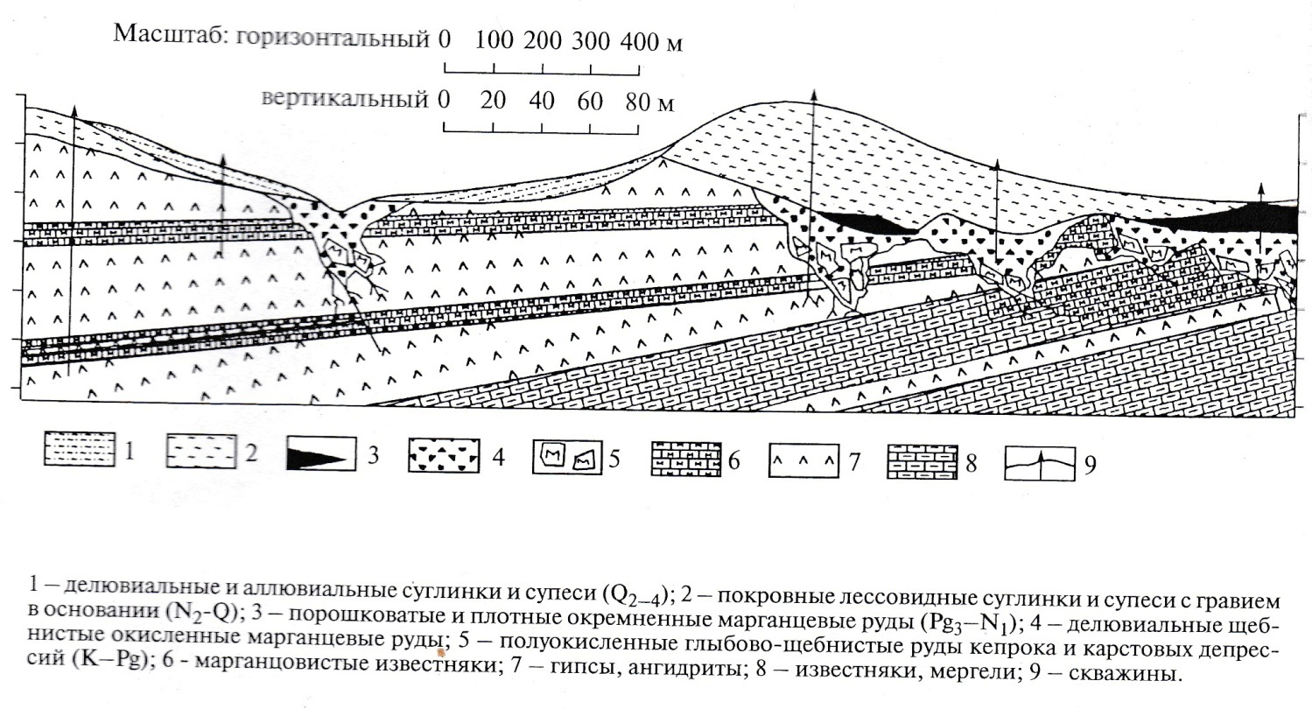

Рис. 3. Типовой геологический разрез Улу-Телякского рудного поля

занимающий промежуточное положение между доломитом и манганкальцитом. Помимо этого, в составе первичных руд присутствует алабандин, замещающий зерна наиболее богатых марганцем карбонатов. Алабандиновая минерализация Улутелякского месторождения изучена Е.М. Грибовым. Этот минерал встречается в виде густой вкрапленности, обогащающей маломощные (1-2 см) послойные линзочки. Содержание его в рудах составляет 5-8 %, а в отдельных прослоях – до 20 %. Для обогащенных алабандином участков рудных горизонтов характерны скопления битумов.
Окисленные руды месторождения представлены элювиальными и делювиальными разновидностями.
Элювиальные руды образованы при интенсивном выветривании марганцовистых известняков. Эти руд развиты в виде неправильной формы карманов и вдоль трещин проникают глубоко в толщу пласта. Содержание марганца в них в 2-3 раза превышает его содержание в первичных рудах и составляет 17,2-27,5 %; содержание других компонентов следующие (в %): SiO₂ – 23,04-40,04, Al₂O₃ - 9,05-10,34, Fe - 1,04-3,7, CaO - 2,24-7,09, п.п.п. – 17-20.
Делювиальные руды являются продуктом разрушения и переноса как марганцовистых известняков, так и элювиальных руд. Они относятся к неогеновым отложениям и содержат значительное количество глина, песка, гравия, гальки. Причем, по мере удаления от места сноса количество кластического материала увеличивается, что приводит к разубоживанию руд. Нередко эти руды примыкают к телам первичных руд, образуя с ними единый пласт.
На месторождении отмечены постепенные переходы между первичными, элювиальными и переотложенными рудами. Такие образования, состоящие из обломков марганцовистого известняка, перемешанных с рыхлой массой, получили название переходных руд.
Мощности первичных и переотложенных руд варьируют в широких пределах. Так, на Северном участке они составляют соответственно 2,55-8,75 м и 1,0-10,1 м; на Новом Северном участке -1,05-18,35 м и 0,25-17,15 м.
Главным минералом окисленных руд является вернадит, составляющий от 10 до 45 % их массы и развитый в зоне окисления марганцовистых карбонатов. Присутствуют рансьерит, псиломелан, обычны опал и халцедон.
Разведанные запасы марганцовистых известняков оценены в 11,3 млн.т. при среднем содержании марганца в 8,82 %, прогнозные ресурсы категории Р₁ – в 26,4 млн.т при таких же содержаниях. Б.М. Михайлов оценил прогнозные ресурсы марганцовистых известняков района Улутеляка в 50 млн.т, металлогенический потенциал – в 100 млн.т, а прогнозные ресурсы окисленных руд марганцевых шляп на марганцовистых известняках – в 5 млн.т.
Формирование марганцовистых пород Улутеляка связывается с функционированием полузамкнутого лагунообразного соленого морского бассейна в условиях аридного климата при ограниченном привносе терригенного материала
4.4. Геологическая характеристика месторождения Трехгранное
В настоящее время на участке месторождения Трехгранное проводятся геологоразведочные работы, карта фактического материала с точками буровых скважин и линией разреза приведена на рис. 4. Керн буровых скважин явился материалом для исследований автора.
Во вскрытой оценочными скважинами части Трехгранного месторождения геологический разрез продуктивных отложений представлен в следующем виде (снизу вверх):
- Известняки светло-серого, темно-серого цвета с редкими дендритами черного цвета, с горизонтальной слоистостью грязно-желтого, черного цвета, со следами фауны, местами окварцованными, в различной степени затронутыми выветриванием. Вскрыт на всей оцененной площади участка. Вскрытая мощность колеблется от первых метров до 18,4 м.
- Выше по разрезу сравнительно монолитные известняки сменяются пачкой чередующихся между собой известняков, затронутых выветриванием, часто марганцовистых, с глиной шоколадно-коричневого цвета или с песчано-глинистой корой выветривания. Местами в глинистой массе отмечаются реликты выветрелых известняков.
Наиболее полный разрез этой пачки представлен (снизу-вверх) следующими отложениями (рис. 5):
- окисленным марганцовистым известняком (мощность 1,6 м);
- глинисто-щебнистой корой выветривания (0,4 м);
- известняком светло-серого цвета (0,5 м);
- песчано-глинистой корой выветривания со слойками шоколадно-коричневой глины, с обломками марганцовистых известняков и стяжениями кремня (0,9 м);
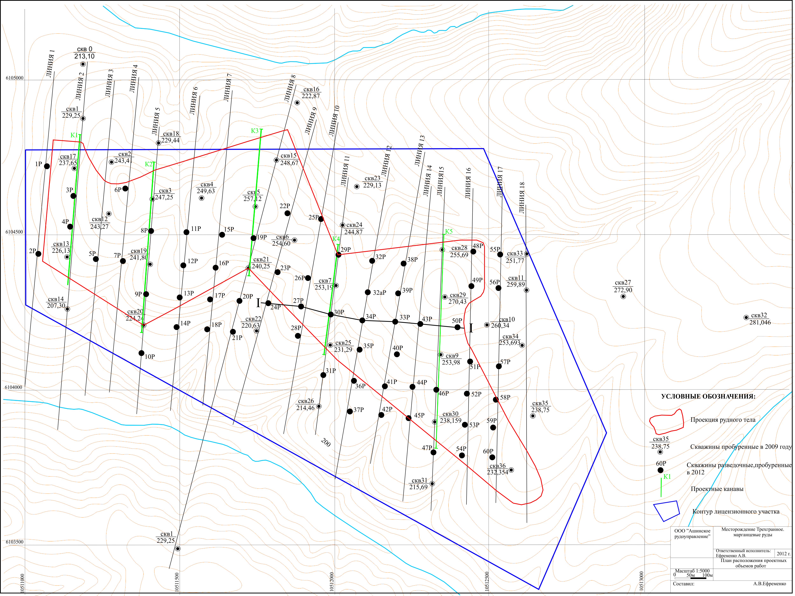
Рис.4. Карта фактического материала участка Трехгранный
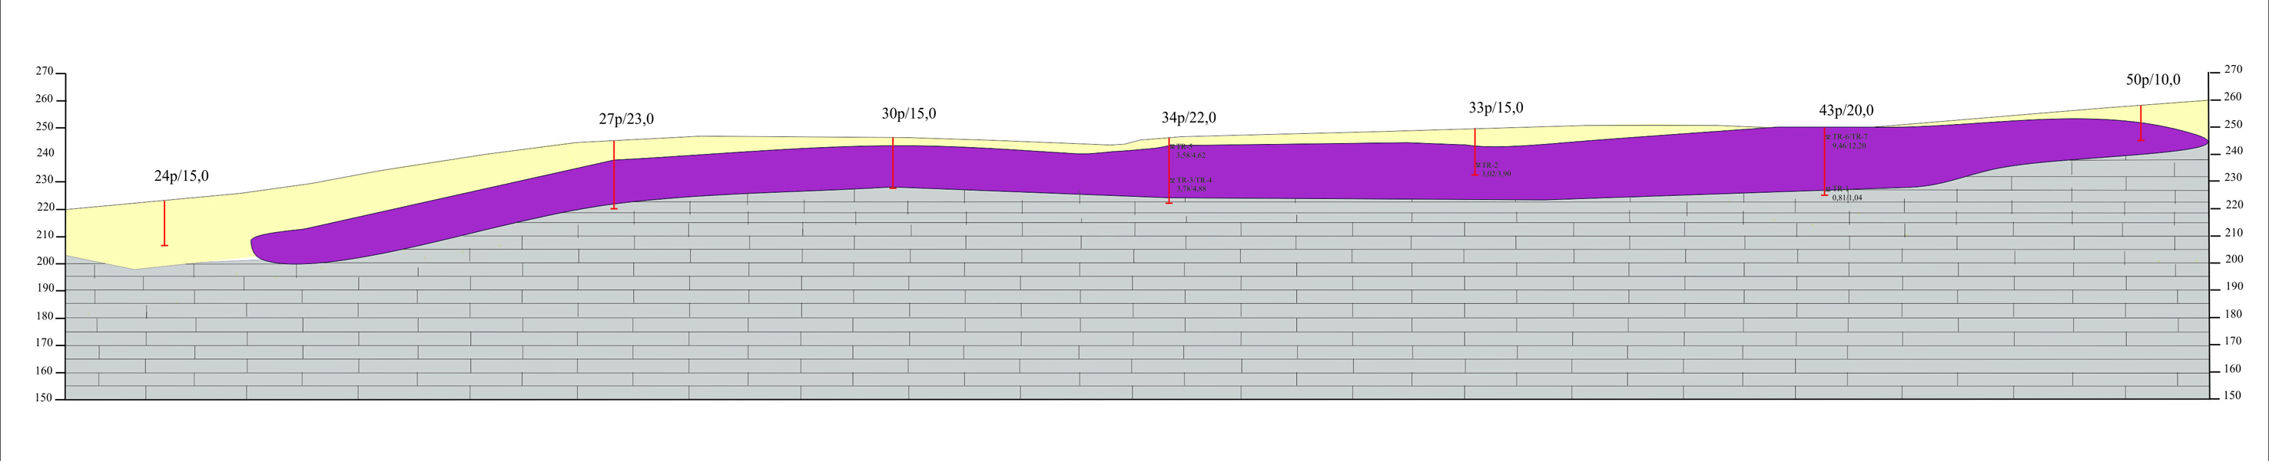
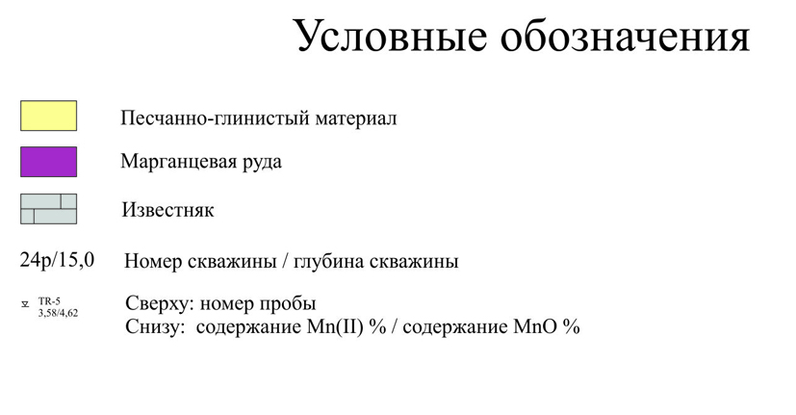
Рис.5. Геологический разрез месторождения Трехгранное по линии 1-1

- марганцовистым окисленным известняком, со слойками шоколадно-коричневой глины (0,3 м);
- известняком марганцовистым, выветрелым (1,8 м);
- песчано-глинистой корой выветривания со стяжениями кремня и с обломками окисленного известняка (2,4 м);
- известняком марганцовистым, в разной степени окисленным (3,6 м).
Наибольшая мощность пачки от 10 до 16 м. На остальной площади ее мощность по скважинам колеблется от 0,5 до 6-7 м. Средняя мощность по всей оцененной площади составляет 5,7 м. Повышенное содержание марганца встречается в основном в затронутых выветриванием известняках и в глине шоколадно-коричневого цвета.
Венчают разрез рыхлые образования со стяжениями кремня, реже с обломками известняков. По гранулометрическому составу рыхлые отложения подразделяются на следующие разновидности:
- глина песчаная;
- глинисто-песчаная кора выветривания;
- песчано-глинистая кора выветривания;
- глинисто-щебнистая кора выветривания;
- глина шоколадно-коричневого цвета с реликтами известняков.
Во всех выделенных разновидностях рыхлых образований в том или ином количестве встречаются овальной формы стяжения кремня реже – обломки известняка.
Марганцевая минерализация отмечается во всех разновидностях пород. Максимальные содержания характерны для глин шоколадно-коричневого цвета.
Залегают породы, слагающие площадь Трехгранного участка, в преобладающей части субгоризонтально. Марганцовое оруденение в разрезе охватывает часть известняков, пачку переслаивания известняков с глинисто-щебнистыми образованиями, а также перекрывающих эту пачку отложения коры выветривания.
По результатам оценочных работ выделено два промышленно-технологических типа руд:
- окисленные;
- карбонатные (марганцовистые известняки).
Окисленные руды локализуются в полностью дезинтегрированных известняках верхней части разреза и в глинистых образованиях, расположенных в пачке переслаивания известняков с глинистыми и щебнисто-песчанистыми образованиями. Содержание марганца по пробам для выделенных типов руд колеблется в широких пределах от долей процента до 31 % в окисленных и до 11 % в марганцовистых известняках. Максимальное значение содержание марганца отмечается в глинах шоколадно-коричневого цвета, местами до черного.
Характер распределения марганцового оруденения не позволяет выделить промышленное скопление полезного компонента в естественных границах.
В 2009 г. в ОАО "Каустик" были выполнены исследования по химической переработке марганцевых руд Трехгранного месторождения. Для этой цели из скважин 4, 6 и 9 отобрано 3 пробы: С-4, С-6, С-9 с содержанием MnO от 3,8 до 18,5 %. К сожалению, объем технологических проб составил менее 20 кг каждая.
Для испытаний был выбран способ химического обогащения – выщелачивание. В качестве основного реагента выщелачивания использовалась соляная кислота. Ее достоинства против других реагентов по заключениям авторов опытов следующие:
- соляная кислота взаимодействует с соединениями (по степени окисления) модификаций Mn (II) и Mn (IV);
- соляная кислота является достаточно доступным и дешевым реагентом.
Опыты проводились при различном соотношении Т:Ж (от 1:8 до 1:2), при различной концентрации кислоты (до 28%) при различном времени выполнения процесса.
Результатами опытов установлено, что помимо марганца при выщелачивании происходит растворение оксидов и карбонатов магния, кальция, железа, титана и алюминия.
Из продуктивных растворов выщелачивания марганцевый концентрат может быть выделен в виде гидрооксидов. В качестве осадителя применялся гидрооксид натрия. Взаимодействие марганца с гидрооксидом натрия описывается следующим уравнением реакции:
MnCl₂ + NaOH → Mn(OH)₂ + NaCl
При этом гидрооксид марганца диссоцирует по реакции:
Mn(OH)₂ ↓→ MnO + H₂O
По результатам технологических испытаний были сделаны следующие выводы.
- Марганцевая оксидно-карбонатная руда Трехгранного месторождения подвергается эффективному выщелачиванию растворами соляной кислоты. Степень извлечения по марганцу составляет 60-99 % при комнатной температуре.
- Степень извлечения марганца из руды зависит от ее состава и концентрации соляной кислоты. Оптимальная концентрация для выщелачивания марганца лежит в диапазоне 18-27% в соотношении Т:Ж = 1:4.
- Наряду с марганцем из руды выщелачиваются такие компоненты, как железо, кальций, магний, алюминий, титан. Нерастворимая часть руды (кек) составляет до 70%. Основную часть кека составляют алюмосиликаты.
- Для получения высококачественного марганцевого концентрата (ВМК) необходима нейтрализация продуктивных растворов выщелачивания до остаточной кислотности от 60 до 100 г/дм³.
- рН высаживания ВМК составляет 5,5-6,5.
- Степень осаждения ВМК составляет 95% от содержания марганца в продуктивном растворе.
- Выделенный ВМК черный, мелкодисперсный порошок, плохо поддающийся фильтрации.

5. Описание полученных результатов
5.1. Минералого-петрографическая характеристика
Для изучения минерального состава, структурно-текстурных особенностей вмещающих пород и руд было проведено микроскопическое изучение шлифов в проходящем свете с детальным описанием и фото отдельных интересных фрагментов.
Шлиф № 43/19,0 Органогенный известняк
Шлиф изготовлен из образца подстилающей породы, отобранного из керна скважины 43 с глубины 19,0 метров. Образец представлен органогенным известняком, с микроскопическими органическими остатками (определяемыми исключительно под сильным увеличением). Макро характеристика: цвет породы серый, светлый, структура скрытозернистая, текстура массивная, однородная.
Шлиф представлен органическими остатками, на фотографиях отчетливо видны фораминиферы и диатомовые водоросли, заполненные карбонатами. Порода пелитоморфной структуры, основная масса сложена зернами одинаковой размерности, часть зерен более крупные, удлиненные и являются остатками раковин, равномерно распределены по основной карбонатной массе. Текстура массивная. Прожилки заполнены марганцевыми минералами.
Диатомовые водоросли – планктонные, донные или прилепленные к субстрату одноклеточные растения величиной от 0,005 до 0,6 мм. Клетка протопласта покрыта пектиновой оболочкой, заключенной в опаловый панцирь. Панцирь состоит из двух створок, вдвинутых одна в другую. Форма створок весьма разнообразна. При очень больших увеличениях стенка панциря обнаруживает тонкий рисунок из пор и ареол, более мелкий, чем у радиолярий.
Фораминиферы – одноклеточные морские животные простейшего типа, насчитывающие до 20000 современных и ископаемых видов. Эти морские организмы обитают на различных глубинах в области тропических и субтропических поясов и районах теплых поверхностных течений. Холодноводные (арктические и антарктические) формы появлялись лишь в моменты общего похолодания планеты. Небольшое число форм приспособилось к опресненным прибрежным зонам, а также стали проникать в эстуарии рек. Реликтовые фауны фораминифер обнаружены в некоторых поверхностных водоемах и грунтовых бассейнах.
Скелеты фораминифер образуют биогермы и самостоятельно слагают различные современные осадки и древние отложения – глобигериновые и птероподовые илы, писчий мел, нуммулитовые, швагериновые и фузулиновые известняки. Они встречаются в глинах, алевролитах, некоторых яшмах и кремнистых сланцах. Фораминиферы появились в кембрии и сохранились до настоящего времени.
Тело фораминифер состоит из протоплазмы и раковины размером от 0,01 до 10 см. У большинства этих организмов раковина имеет псевдохитиновую или хитиновидную основу, пропитанную углекислым кальцием, иногда с примесью углекислого магния, фосфорнокислого кальция и стронция – секреционные раковины. Встречаются также аггютинированные раковины, состоящие из постороннего материала (обломки кварца, слюда, зерна ПШ, глауконит, известковые частицы, спикулы губок) сцементированной кальцитовой, кремнистой или сидеритовой массой.
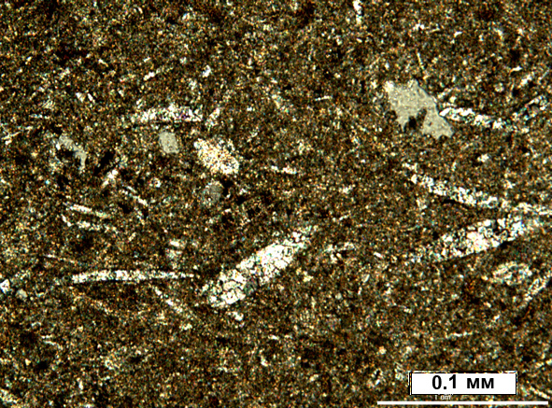 | 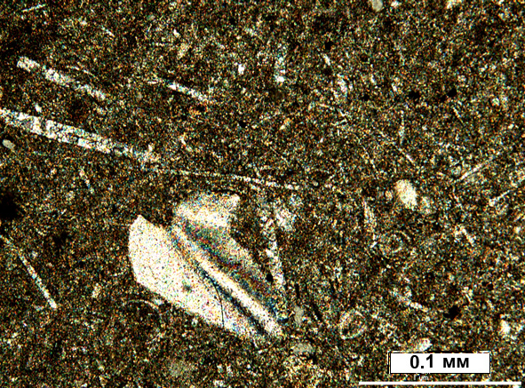
а) Фораминиферы и диатомовые водоросли | б) Скелеты морских организмов
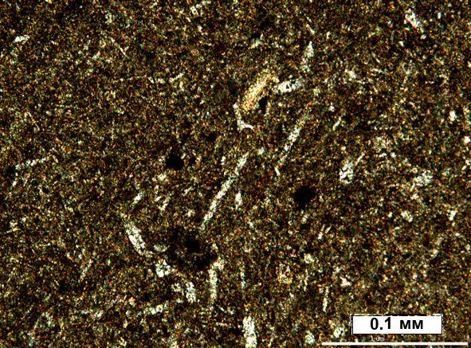 | 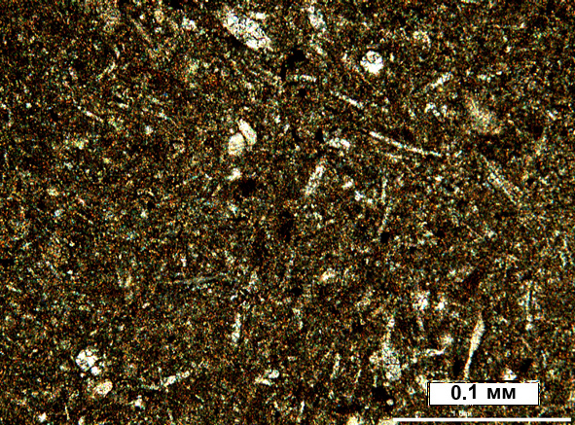
в) Фораминиферы и диатомовые водоросли | г) Фораминиферы
Рис. 6. Шлиф 43/19,0 Органогенный известняк
После отмирания фораминифер протоплазма, псевдохитиновая и хитиновидная основы замещаются кальцитом, иногда пиритом и лимонитом, вещество раковин подвергается перекристаллизации, наружный оборот или последние камеры заполняются мелкозернистым осадком.
Шлиф 33/14,0 Алевропесчаник
Образец отобран из керна скважины 33, глубина 14,0 м. Представлен конгломератом. Цвет темно – коричневый. Структура обломочная, обломки представлены галькой, овальной формы, размер до 1,0 см. Рудная минерализация представлена равномерно распределенными по слою гнездами марганца. Текстура слоистая, мощности слоев 1,0-2,0 см. Шлиф изготовлен из цемента обломочной породы - характеризуемой как конгломерат.
Материал шлифа представлен обломочной породой псаммитовой или псаммито-алевритовой размерности. Присутствуют как остроугольные, неокатанные обломки с четкими резкими границами, угловатыми очертаниями и острыми ребрами, полуокатанные – с более сглаженными углами и ребрами, и удлиненные окатанные разности с плавными границами. Размеры обломков варьируют от 0,5 до 0,1 мм. Обломки составляют 20-25 % объема породы. Обломки распределены в породе равномерно, не образуют заметных скоплений. Структура породы – разнозернистая псаммитовая, которая характеризуется плохой сортировкой обломков в цементе; возможно алевро-псаммитовая, так как отмечается наличие большого количества обломков алевритовой размерности (около или менее 0,1 мм). Текстура массивная, неориентированная.
Цемент в породе марганцевый (гидроксилы Mn), изотропный в шлифе (аморфный), черного цвета. По составу обломков порода является полимиктовой – среди обломков присутствуют минеральные, представленные преимущественно прозрачными в шлифе минералами (кварц, реже полевой шпат), реже встречаются вторичные минералы (хлорит, гематит, гаусманит, эпидот). В этом случае наблюдаются процессы коррозии зерен первичных минералов. Кварц в обломках представлен прозрачным, бесцветным минералом, со слабым волнистым погасанием. Полевой шпат образует более крупные, нежели кварц зерна и большей частью менее окатанные. Минерал прозрачный, бесцветный, в редких случаях заметны простые двойники. Зерна полевого шпата часто изменены, замещены тонкозернистой смесью вторичных минералов – хлоритом, карбонатом. В шлифе иногда отмечается наличие прожилков с неясными неровными границами, сложенными гаусманитом – тонкозернистый минерал с тусклыми чернильно-синими или коричнево-синеватыми оттенками цвета. Хлоритизация происходила путем корродирования, разъедания зерен кварца. Пелитоморфный карбонат с примесью землистого эпидота. Какой-либо ориентировки зерен, либо признаков слоистости в породе не отмечается.
Таблица 4
Главные рудообразующие минералы. (По П.Ф. Андрущенко и А.Т. Суслову)
Образовавшиеся при осадконакоплении и диагенезе, сохранившиеся в реликтовой форме | Типичные для зоны окисления
Манганит  Родохрозит  Манганокальцит  Гидроксиды марганца  Гидроксиды железа  Опал | Бернессит  Тодоркит  Псиломелан  Криптомелан  Раньсеит  Пиролюзит  Рамсделит  Мартит  Гётит  Гидрогётит  Самородная медь  Куприт  Малахит
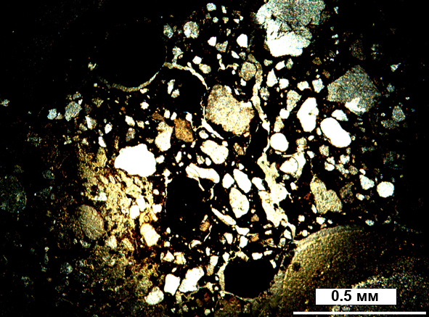 | 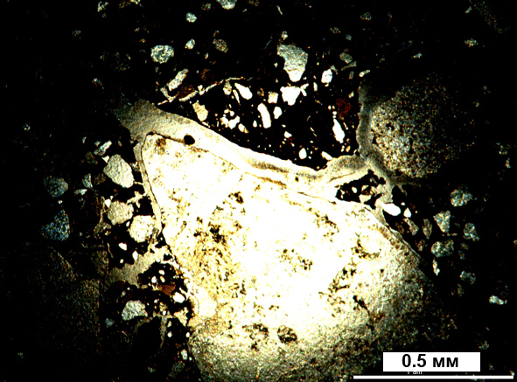
а) Зерна кварца и плагиоклаза в марганцевом цементе | б) Псаммитовая структура. Хлоритизация по кварцу
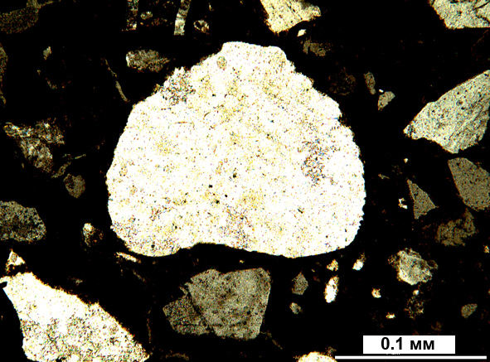 | 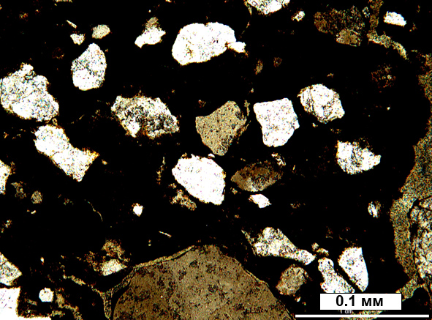
в) Зерно кварца | г) Пелитоморфный кальцит с примесью землистого эпидота.
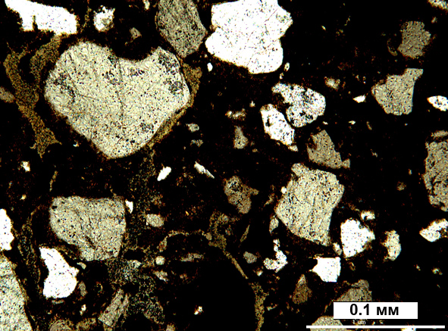 | 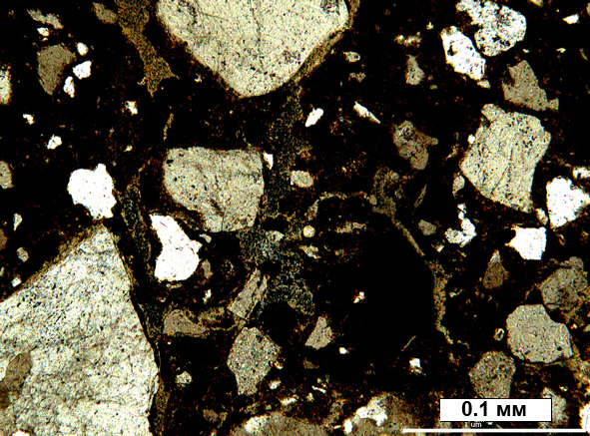
в) Псаммитовая структура. Q- Кварц, Pl-плагиоклаз | г) Псаммитовая структура. Q- Кварц, Pl-плагиоклаз
Рис. 7. Шлиф 33/14,0. Алевропесчаник
Шлиф 34-18 Алевропесчаник
Образец для изучения отобран с керна скважины 34, глубина 18 м. Образец представлен конгломератом. Цвет от шоколадного до темно-коричневого. Структура обломочная, Обломки представлены галькой слабо - окатанной размером до 1,0 см. Текстура полосчатая. Шлиф изготовлен из цемента обломочной породы.
Шлиф представлен обломочной породой псаммитовой или псаммито-алевритовой размерности. Присутствуют как остроугольные, неокатанные обломки с четкими резкими границами, угловатыми очертаниями и острыми ребрами, полуокатанные – с более сглаженными углами и ребрами, и удлиненные окатанные разности с плавными границами. Размеры обломков варьируют от 0,5 до 0,1 мм. Обломки составляют 20-30 % объема породы. Обломки распределены в породе равномерно, не образуют заметных скоплений. Структура породы – зернистая, от алевропелитовой до криптозернистой с отдельными зернами до 0,5 мм, которая характеризуется плохой сортировкой обломков в цементе. Текстура массивная, неориентированная, неравномерно зернистая.
Цемент в породе марганцевый (гидроксиды Mn), изотропный в шлифе (аморфный), черного цвета. По составу обломков порода является полимиктовой – среди обломков присутствуют как петрокластические так и минеральные, представленные преимущественно прозрачными в шлифе минералами (кварц, реже полевой шпат), реже замечены вторичные минералы (хлорит, карбонат, гаусманит, гематит, кариопелит). В этом случае наблюдаются процессы коррозии зерен первичных минералов. Кварц в обломках представлен прозрачным, бесцветным минералом, со слабым волнистым погасанием. Полевой шпат образует более крупные, нежели кварц зерна и большей частью менее окатанные. Минерал прозрачный, бесцветный, в редких случаях заметны простые двойники. Зерна полевого шпата часто изменены, замещены тонкозернистой смесью вторичных минералов – хлоритом, карбонатом. В шлифе иногда отмечается наличие прожилков с неясными неровными границами, сложенными гаусманитом – тонкозернистый минерал с тусклыми чернильно-синими или коричнево-синеватыми оттенками цвета интерференции. Хлоритизация происходила путем корродирования, разъедания зерен плагиоклаза. Какой-либо ориентировки зерен либо признаков слоистости в породе не отмечается. Петрокластические обломки наиболее крупные, остроугольные, сложены сильно измененной породой. Вторичные изменения в породе представлены карбонатизацией, хлоритизацией, ожелезнением. Порода насыщена минералами марганца (группа тодоркита и криптомелана).
Гаусманит – образует дипирамидальные кристаллы, нередко образует друзы. Агрегаты зернистые, цвет черный. В шлифе минерал красновато-бурый без заметного плеохроизма. Резко анизотропен с цветными эффектами в желтоватых, желтовато-коричневых или голубовато-серых тонах. Характерны кроваво-красные внутренние рефлексы. Гаусманит встречается в метаморфизованных осадочных марганцевых месторождениях. Он образуется в более восстановительной среде, по сравнению с браунитом и гематитом за счет водных оксидов марганца, пиролюзита и браунита. В зоне окисления замещается псиломеланом и пиролюзитом.
В центре шлифа наблюдается выделение в виде звезды «кариопелит» спутано-волокнистых зерен, коломорфной структуры, в шлифе окрашен в желтоватый цвет.
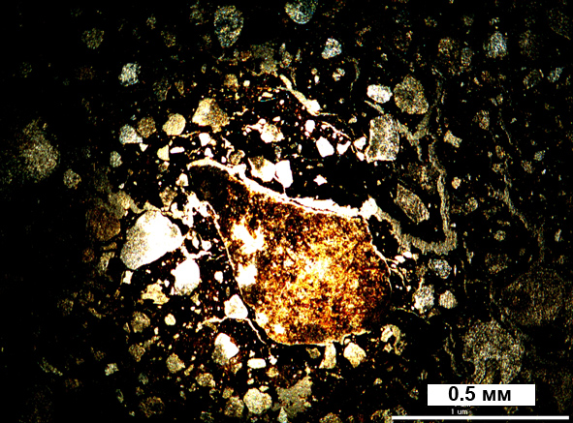 | 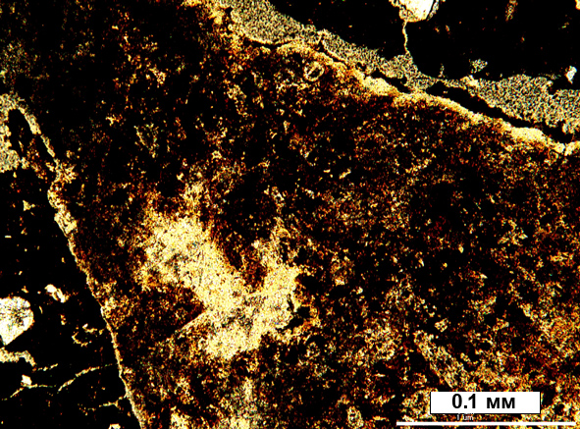
а) Развитие гематита по плагиоклазу | б) Кариопелит
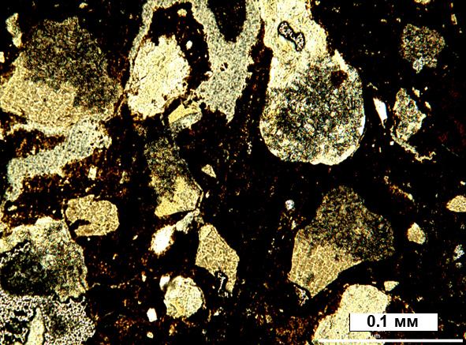 | 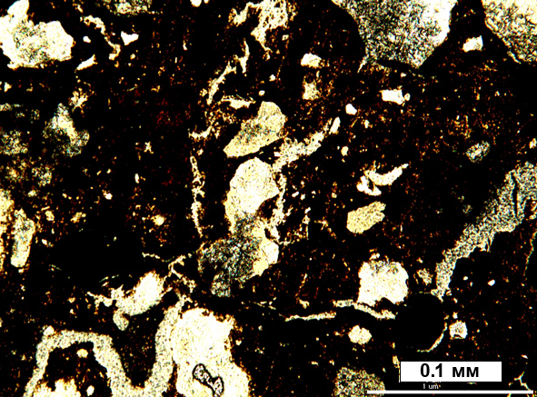
в) Кварц, плагиоклаз в гаусманитовом цементе | г) Кварц, плагиоклаз, гаусманит
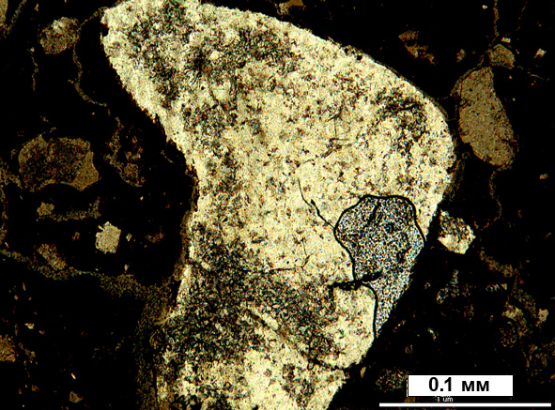
д)Зерно плагиоклаз
Рис. 8. Шлиф 34/18 Алевропесчаник
Шлиф № 34-4,5. Осадочная глинистая порода
Шлиф изготовлен из образца осадочной породы, представленной глинистым материалом в основной массе с тонкими прослойками песчаной фракции. Образец отобран из керна скважины 34 с глубины 4,5 м. Цвет породы светло-коричневый, структура тонкодисперсная, текстура тонкослоистая, пятнистая. В образце встречаются более крупные единичные обломки, представленные окатанной галькой, размером до 0,5 см, в глинистом цементе. В сухом состоянии образец рассыпается. В естественном состоянии – глина пластичная. Глинистой фракции 70 %, песчаной фракции – 30 %.
Шлиф изготовлен из цемента породы.
В шлифе представлена мономинеральная порода, неравномерно-зернистой структуры, массивной текстуры. Минеральный состав - зернами кварца, преимущественно полуокатанные – со сглаженными углами и ребрами, и окатанные - с плавными границами, контурами. Размеры обломков варьируют от 0,5 до 0,1 мм. Кварц прозрачный, бесцветный, со слабым волнистым погасанием. Местами структура породы напоминает гранулированную – зерна кварца изометричны, границы зерен конформны по отношению к друг другу. Легкая фракция в глинистых слоях представлена кварцем.
Технология изготовления шлифа (проклеивание эпоксидной смолой, пропаривание ацетоном и тд.) привела к тому, что кварцевые зерна склеились и образовали породу, определяющуюся в шлифе как «кварцит», а тонкодисперсная глинистая фракция вымылась.
Вторичная минерализация в породе представлена прожилками, развитыми вдоль границ кварцевых зерен – тонкозернистые выделения, сложенные оксидами-гидроксидами марганца.
В породе присутствует рудный минерал – черного цвета (криптомелан), изотропный, находится в виде масс со сложными границами.
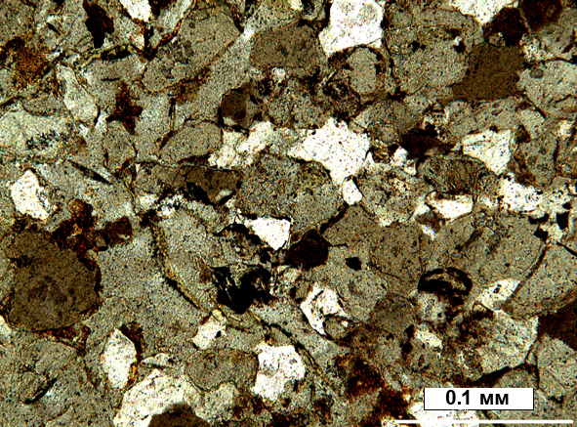 | 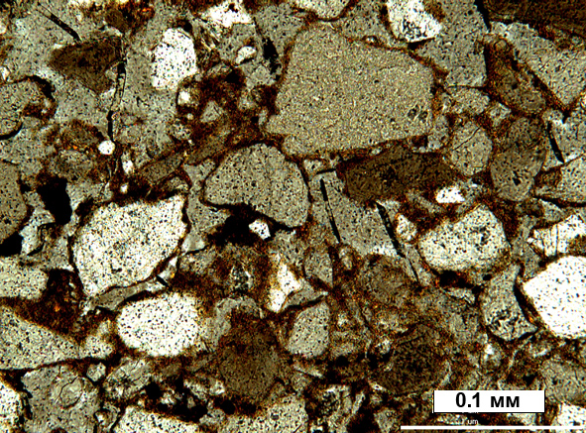
а) Неравномерно-зернистая (проклеен-ная) песчаная масса кварцевых зерен | б) Неравномерно-зернистая (проклеен-ная) песчаная масса кварцевых зерен
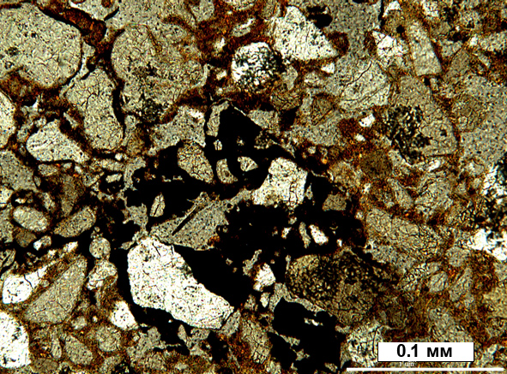 | 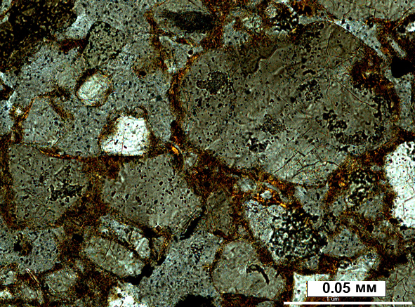
в) Неравномерно-зернистая (проклеен-ная) песчаная масса кварцевых зерен, с прожилками оксидов марганца | г) Неравномерно-зернистая (проклеен-ная) песчаная масса кварцевых зерен
Рис. 9. Шлиф 34/4,5 Осадочная глинистая порода (легкая фракция)
Шлиф 43/4,2 Алеврит
Образец для изучения отобран из керна скважины 43, глубина 4,2 м. Порода представлена конгломератом. Цвет желтовато-коричневый. Структура обломочная, текстура пятнистая. Образец представлен хорошо- окатанной галькой размером до 4 см в тонкозернистом, глинистом цементе. Шлиф изготовлен из цементирующей массы.
В шлифе представлена обломочная псаммито-алевритовая размерность осадочной породы. Присутствуют как остроугольные, неокатанные обломки с четкими резкими границами, угловатыми очертаниями и острыми ребрами, полуокатанные – с более сглаженными углами и ребрами, и удлиненные окатанные разности с плавными границами. Размеры обломков варьируют от 0,5 до 0,1 мм. Обломки составляют 20-30 % объема породы. Обломки распределены в породе равномерно. Структура породы – разнозернистая псаммитовая, которая характеризуется плохой сортировкой обломков в цементе; возможно алевро-псаммитовая, так как отмечается наличие большого количества обломков алевритовой размерности (около или менее 0,1 мм). Текстура массивная, неориентированная.
Цемент в породе марганцевый изотропный в шлифе (аморфный), черного цвета. По составу обломков порода является полимиктовой – среди обломков присутствуют как петрокластические (крупные обломки вулканогенных пород), так и минеральные, представленные преимущественно прозрачными в шлифе минералами (кварц, реже полевой шпат), реже замечены вторичные минералы (хлорит, гаусманит и карбоната), образовавшиеся, скорее всего, по полевому шпату (плагиоклазу). В этом случае наблюдаются процессы коррозии зерен первичных минералов. Кварц в обломках представлен прозрачным, бесцветным минералом, со слабым волнистым погасанием. Полевой шпат образует более крупные, нежели кварц, зерна и большей частью менее окатанные. Минерал прозрачный, бесцветный, в редких случаях заметны простые двойники. Зерна полевого шпата часто изменены, замещены тонкозернистой смесью вторичных минералов – хлорит, карбонат. По-видимому, вторичная минерализация развивается и по цементу породы. В шлифе иногда отмечается наличие прожилков с неясными неровными границами, сложенными гаусманитом – тонкозернистый минерал с тусклыми чернильно-синими или коричнево-синеватыми оттенками цвета интерференции. Какой-либо ориентировки зерен либо признаков слоистости в породе не отмечается. Петрокластические обломки наиболее крупные, остроугольные, сложены измененной вулканической породой. Порода порфировой структуры, массивной текстуры, состоит из вкрапленников плагиоклаза в измененной основной массе. Структура основной массы – интерсертальная – удлиненные лейсты плагиоклаза расположены беспорядочно. Вторичные изменения в породе представлены карбонатизацией, хлоритизацией, наличием гидроксидов марганца. Порода насыщена рудным минералом (группа тодоркита и криптомелана).
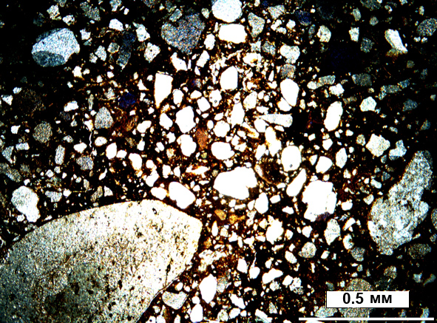 | 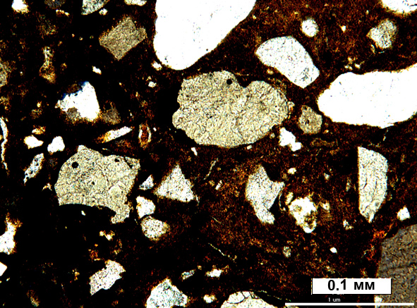
а) Разнозернистая псаммитовая структура | б) Зерна кварца в марганцевом цементе
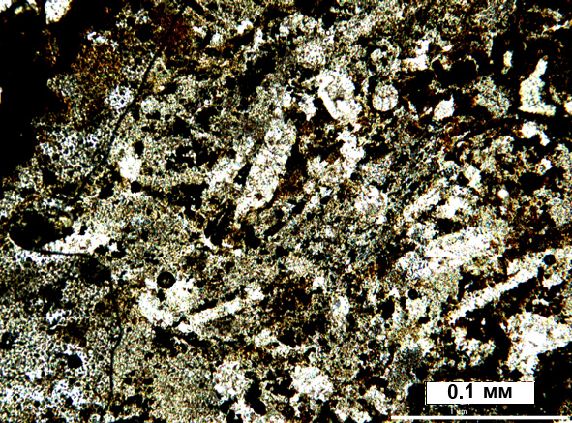 | 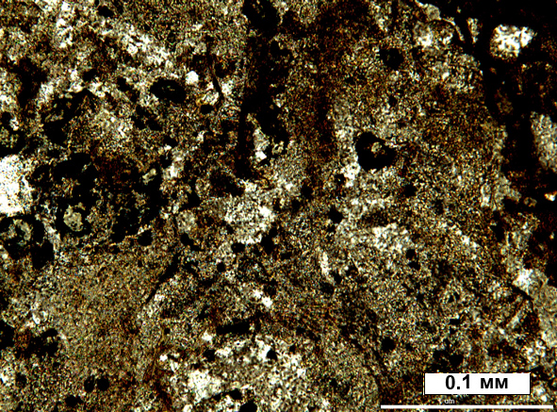
в) Зерна плагоклаза в марганцевом цементе | г) Землистая масса марганцевого цемента
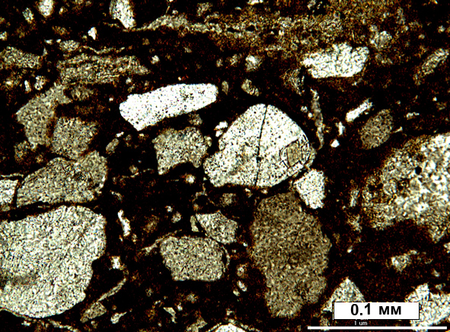 | 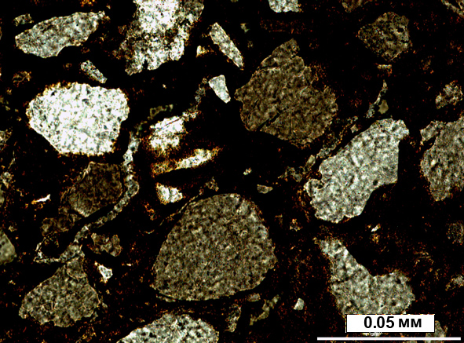
д) Зерна кварца в марганцевом цементе | е) Зерна кварца в марганцевом цементе
Рис. 10 Шлиф 43/4,2 Алеврит
Шлиф № 34/18,0. Алевропесчаник
Образец для изучения отобран из керна скважины 34 с глубины 18,0 м. Цвет от шоколадного до темно-коричневого. Структура обломочная, с присутствием гальки слабо- окатанной размером до 1,0 см. Текстура полосчатая. Шлиф изготовлен из цемента обломочной породы.
В шлифе определяется обломочная порода псаммитовой или псаммито-алевритовой размерности. Присутствуют как остроугольные, неокатанные обломки с четкими резкими краями, угловатыми очертаниями и острыми ребрами, полуокатанные – с более сглаженными углами и ребрами и удлиненные окатанные разности с плавными гранями. Размеры обломков варьируют от 0,5 до 0,1 мм. Обломки составляют 20-25 % объема породы. Обломки распределены в породе равномерно, не образуют заметных скоплений. Структура породы – разнозернистая псаммитовая, которая характеризуется плохой сортировкой обломков в цементе; возможно алевро-псаммитовая, так как отмечается наличие большого количества обломков алевритовой размерности (около или менее 0,1 мм). Текстура массивная, неориентированная.
Цемент в породе марганцевый (гидроксилы Mn), изотропный в шлифе (аморфный), черного цвета. Порода более насыщена рудными минералами, чем шлиф 33/14,0. По составу обломков порода является полимиктовой, обломки представлены преимущественно прозрачными в шлифе минералами (кварц, реже полевой шпат). В этом случае наблюдаются процессы коррозии зерен первичных минералов. Кварц в обломках представлен прозрачным, бесцветным минералом, со слабым волнистым погасанием.. Какой-либо ориентировки зерен либо признаков слоистости в породе не отмечается.
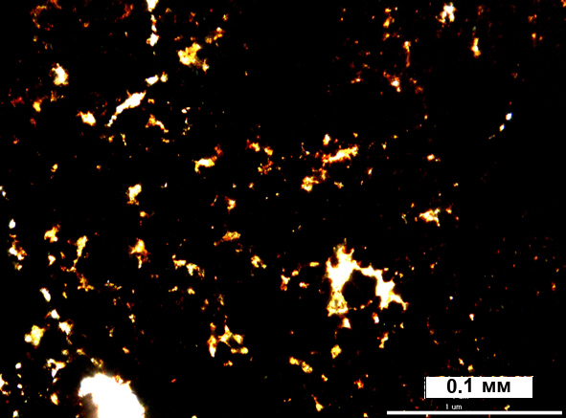 | 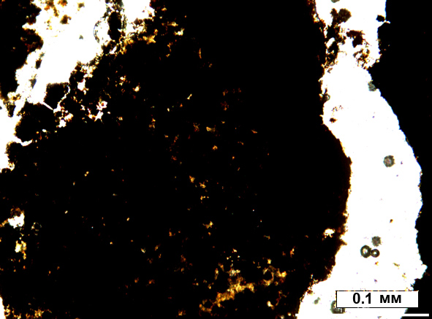
а) Маргацевая руда(тодорокит) | б) Кварц
Рис. 11. Шлиф 34/18,0. Алевропесчаник
5.2. Результаты рентгенофазового анализа
Для более детального определения минерального состава окисленных и карбонатных образований, вмещающих марганцевые руды Трехгранного месторождения, были выполнены рентгенофазовые анализы.
Согласно результатам рентгенофазового анализа основным породообразующим минералом в пробах TR-2, TR-3, TR-5,TR-6 является кварц (d/n 4.257; 3.342; 2.457; 2.282; 2,23;2,12; 1,97 1.8179; 1.5418; 1.3718) (рис.12,13,14,15). В пробе TR-1 по рентгенофазовому анализу выделяются кварц и карбонат (d/n 3,02; 2,48; 2,79; 2,08; 1,92; 1,9; 1,87; 1,6) (рис.16). В пробах TR-4, TR-7 выделились группы марганцевых минералов - криптомелана и тодоркита (рис.17,18).
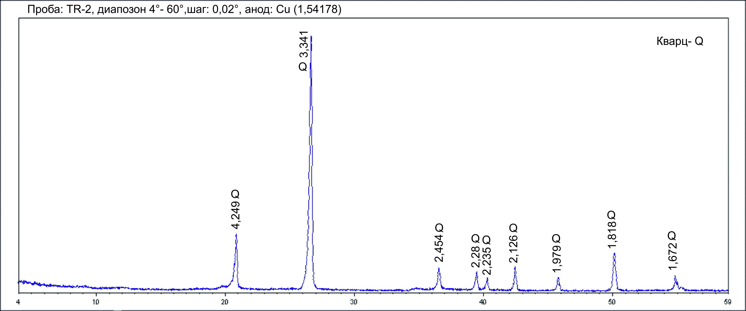Рис. 12 Проба TR-2, скв. 33 гл 14,0 м
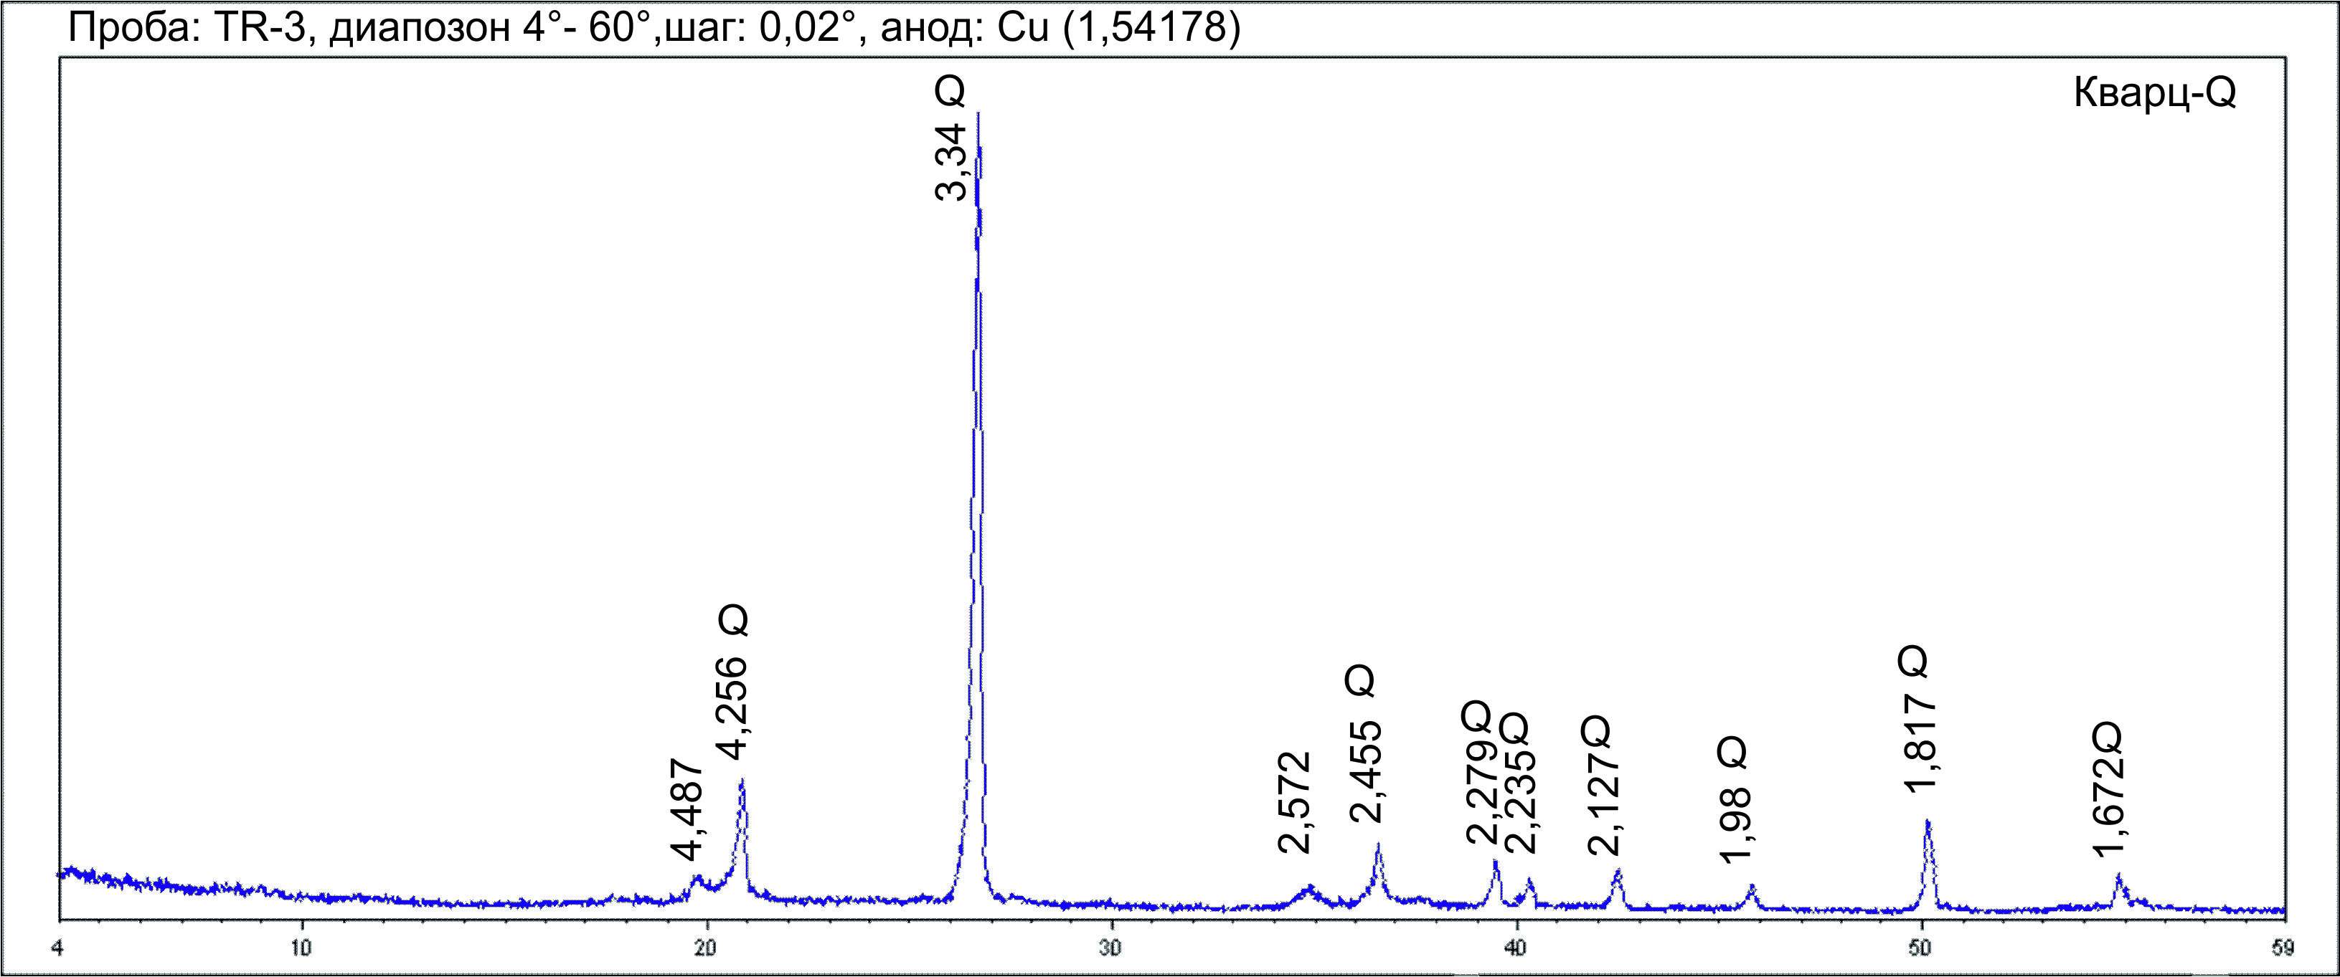
Рис.13. Проба TR-3 Скв. 34 гл. 18,0 м
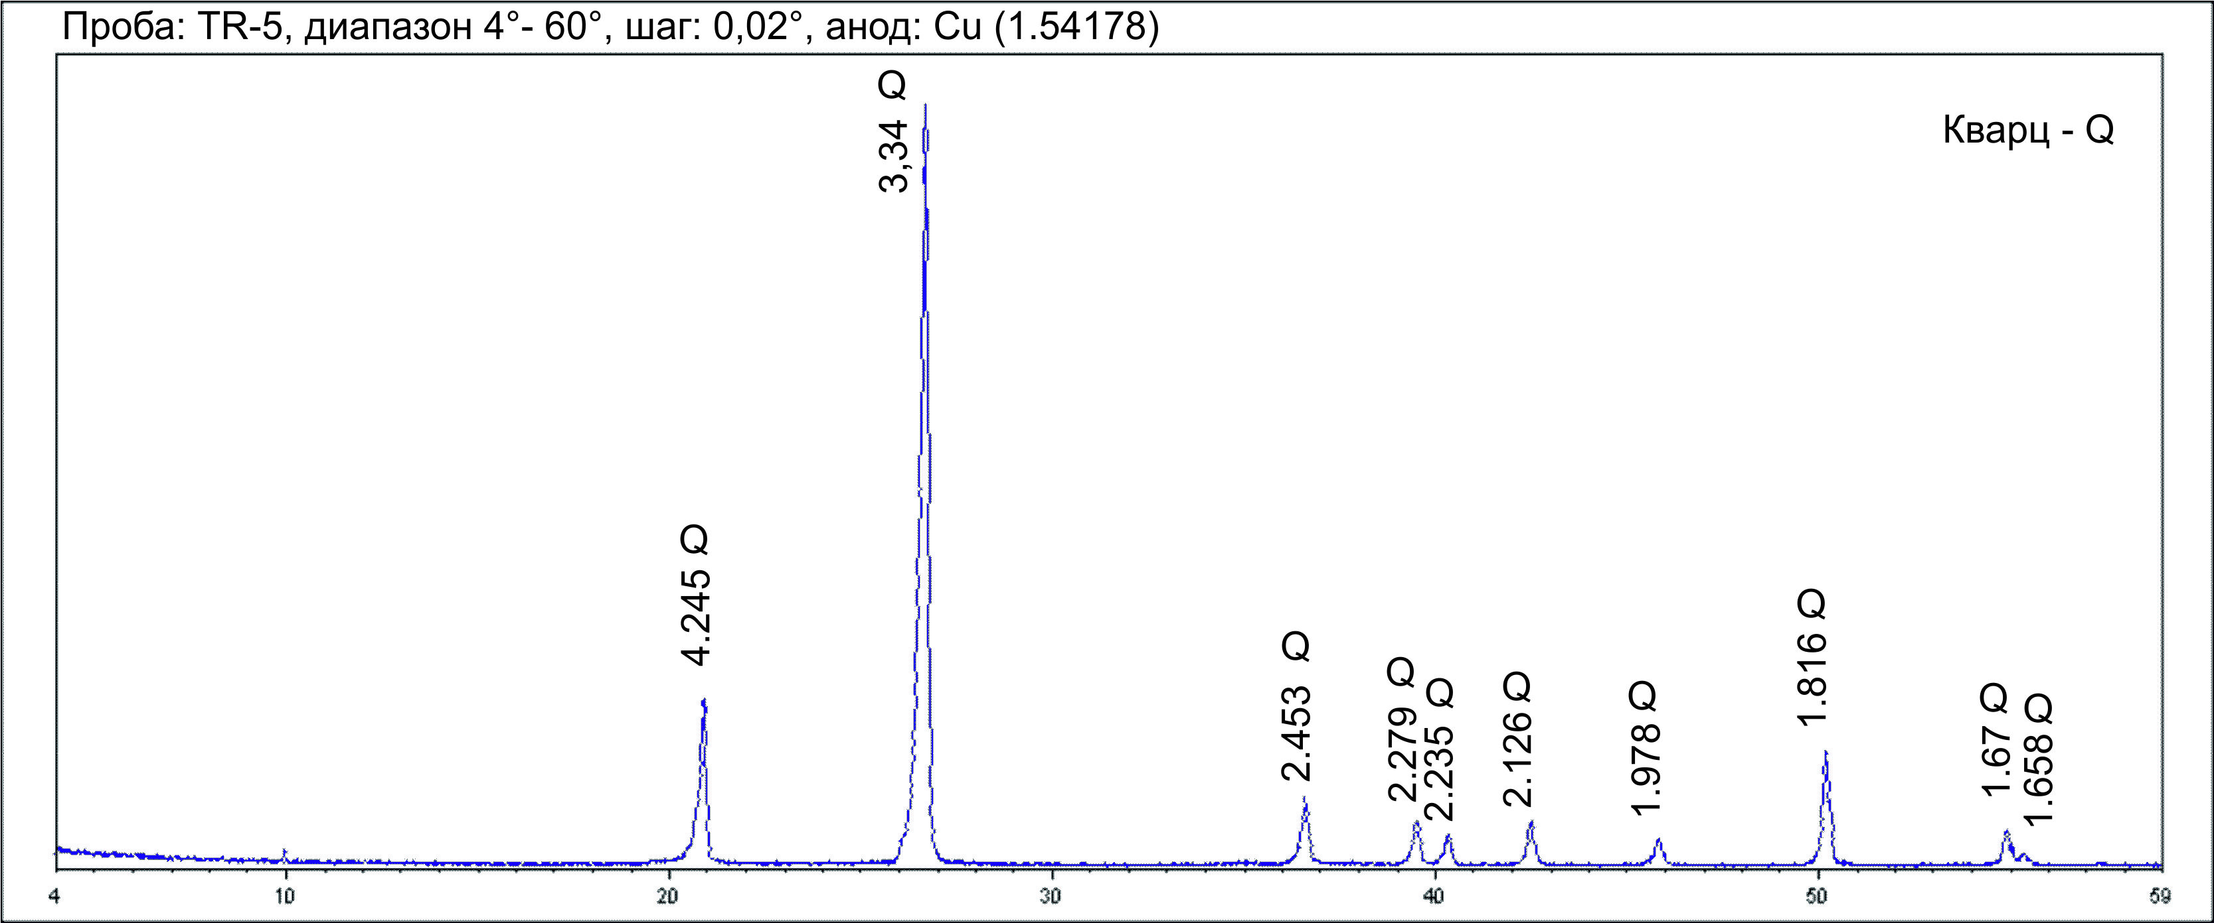
Рис.14 Проба TR-5, скв 34 гл 4,5 м
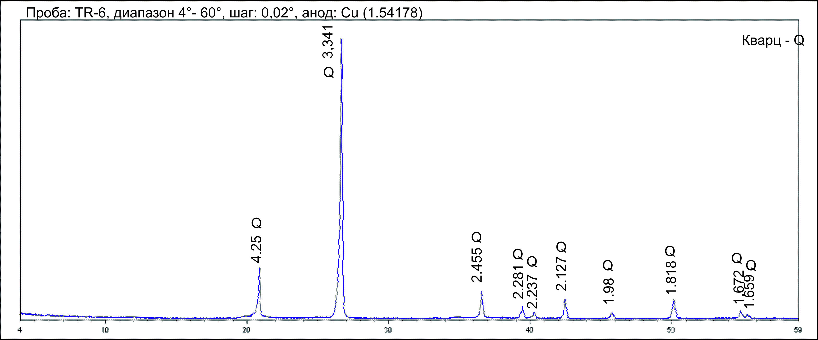
Рис.15 TR-6,скв 43 гл 4,2 м
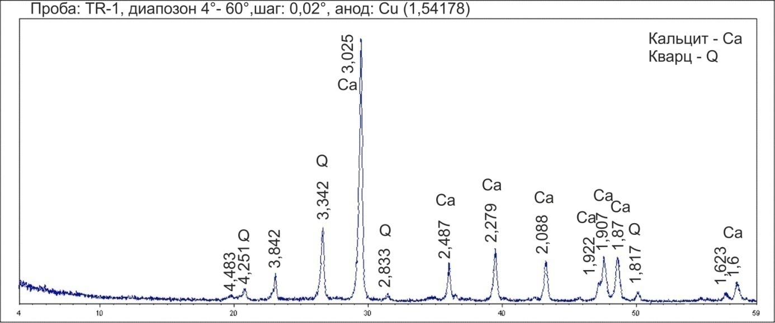
Рис.16 TR-1, скв 43 гл 19,0 м
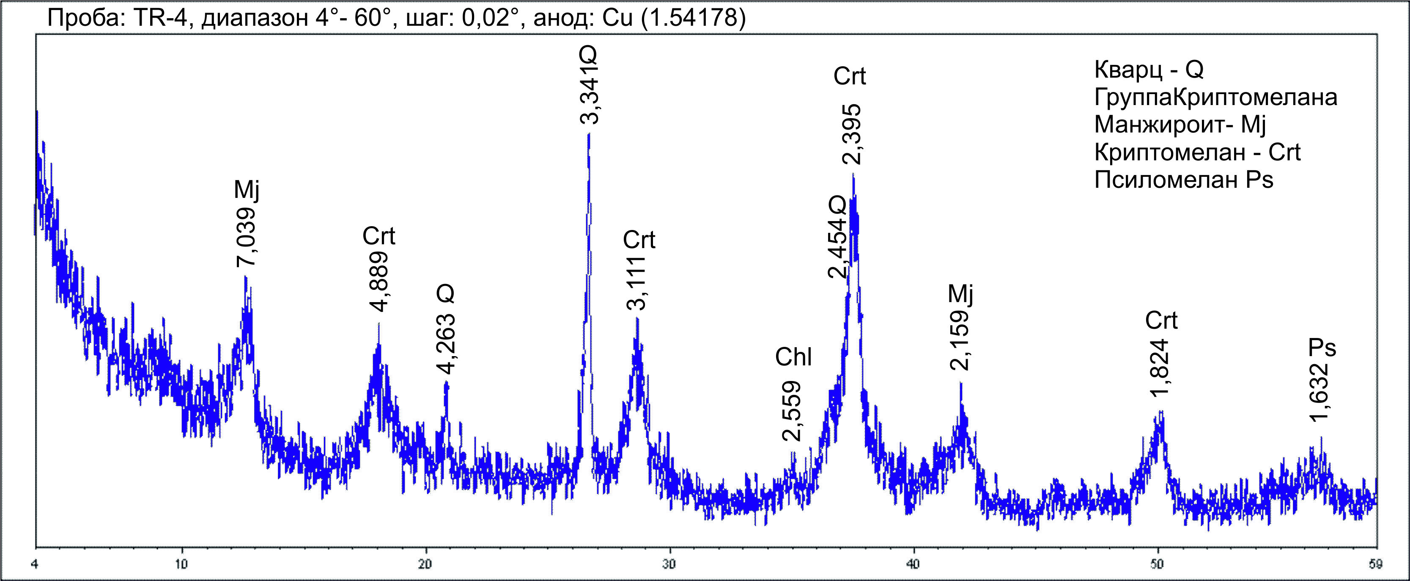
Рис.17 TR- 4, скв 34 гл 18,0– зерна марганцевых минералов
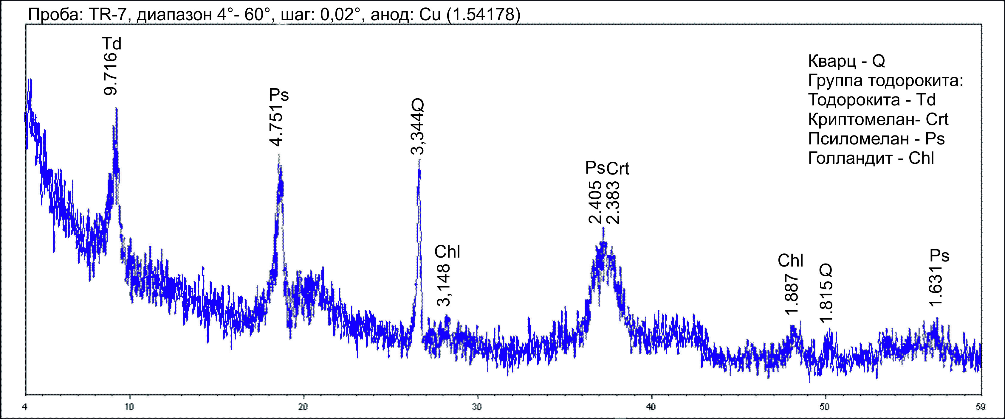
Рис. 18 TR-7,скв 43 гл 4,2 – зерна марганцевых минералов
5.3. Пространственное распределение марганца
Для изучения пространственного распределения MnO и Mn (II) по скважинам, были отобраны керновые пробы. В материал пробы отбиралась половинка керна. Опробование проводилось по литологическим разновидностям пород. Количественный химический анализ проведен в аналитической лаборатории ОАО «Челябинскгеосъемка» (п. Новосинеглазово). По результатам количественного химического анализа построены графики распределения содержаний MnO и Mn (II) по скважинам в зависимости от глубины. На рисунках 19, 20, 21, отчетливо видно, что содержание марганца с увеличением глубины заметно уменьшается в среднем с 10 % до 2 %. Максимальные содержания Mn составляют от 8 % до 24 % и приурочены ближе к поверхности.
Среднее значение содержания Mn (II) по всем разведочным скважинам участка Трехгранный составляет 3,76 %, а MnO – 4,85 %. 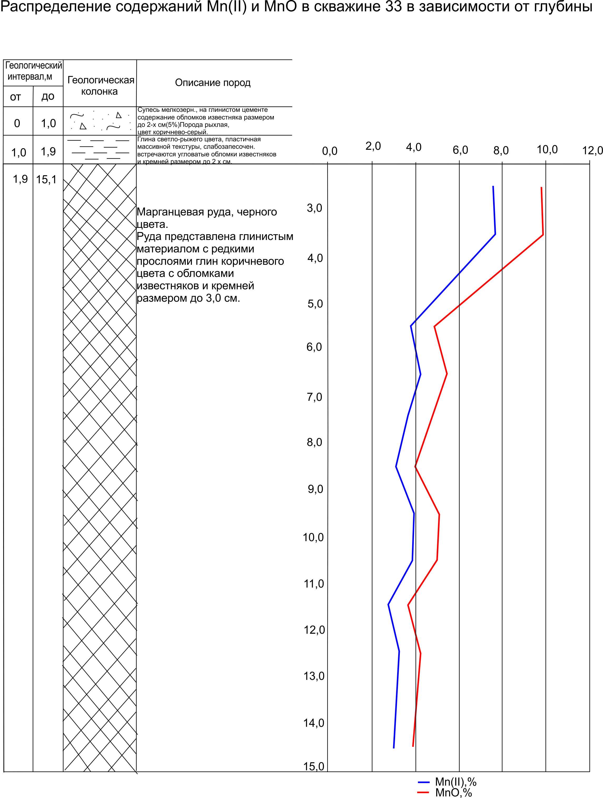Рис. 19 Распределение содержаний марганца по скважине 33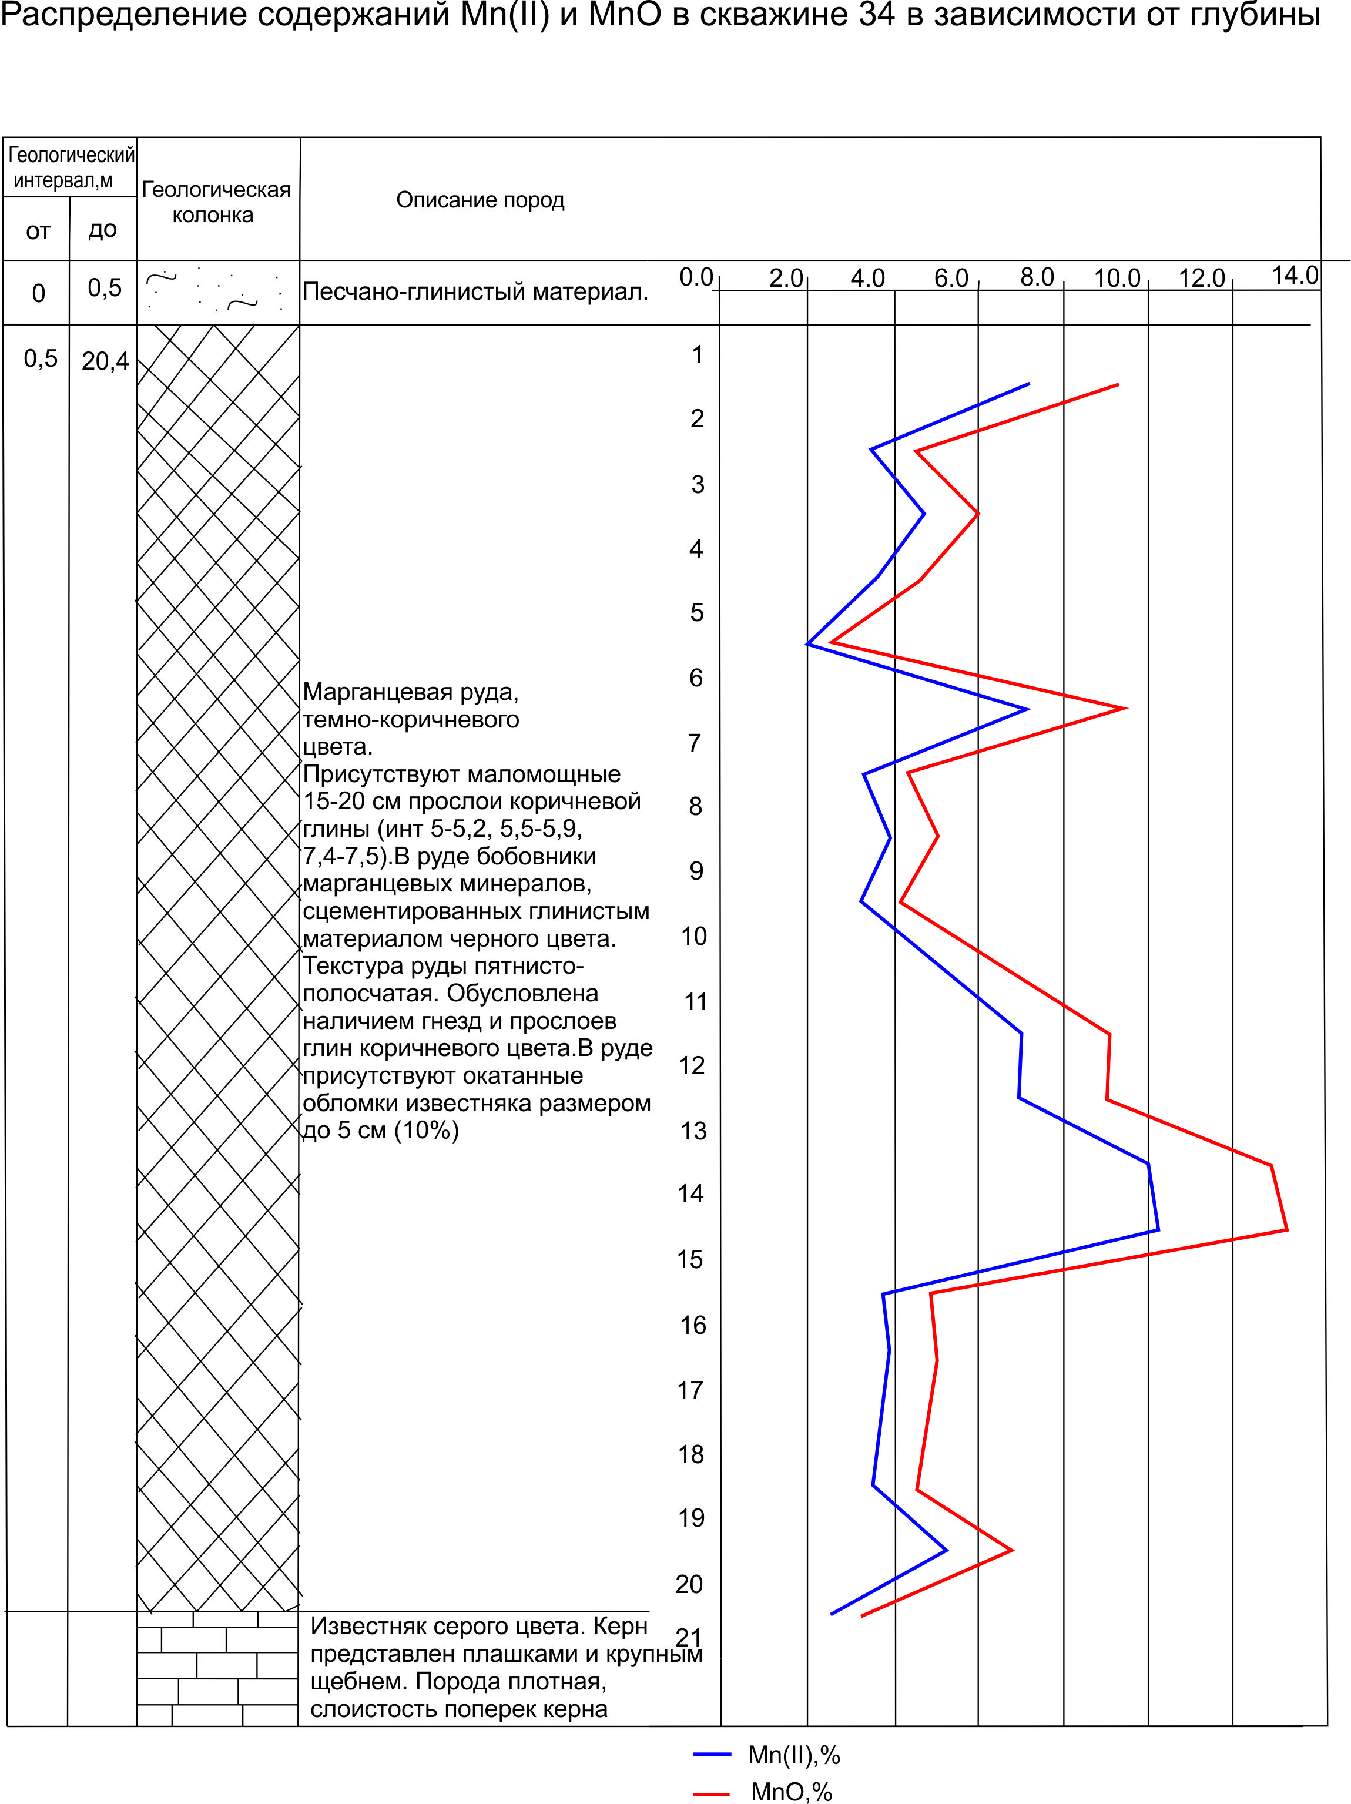
Рис. 20 Распределение содержаний марганца по скважине 34

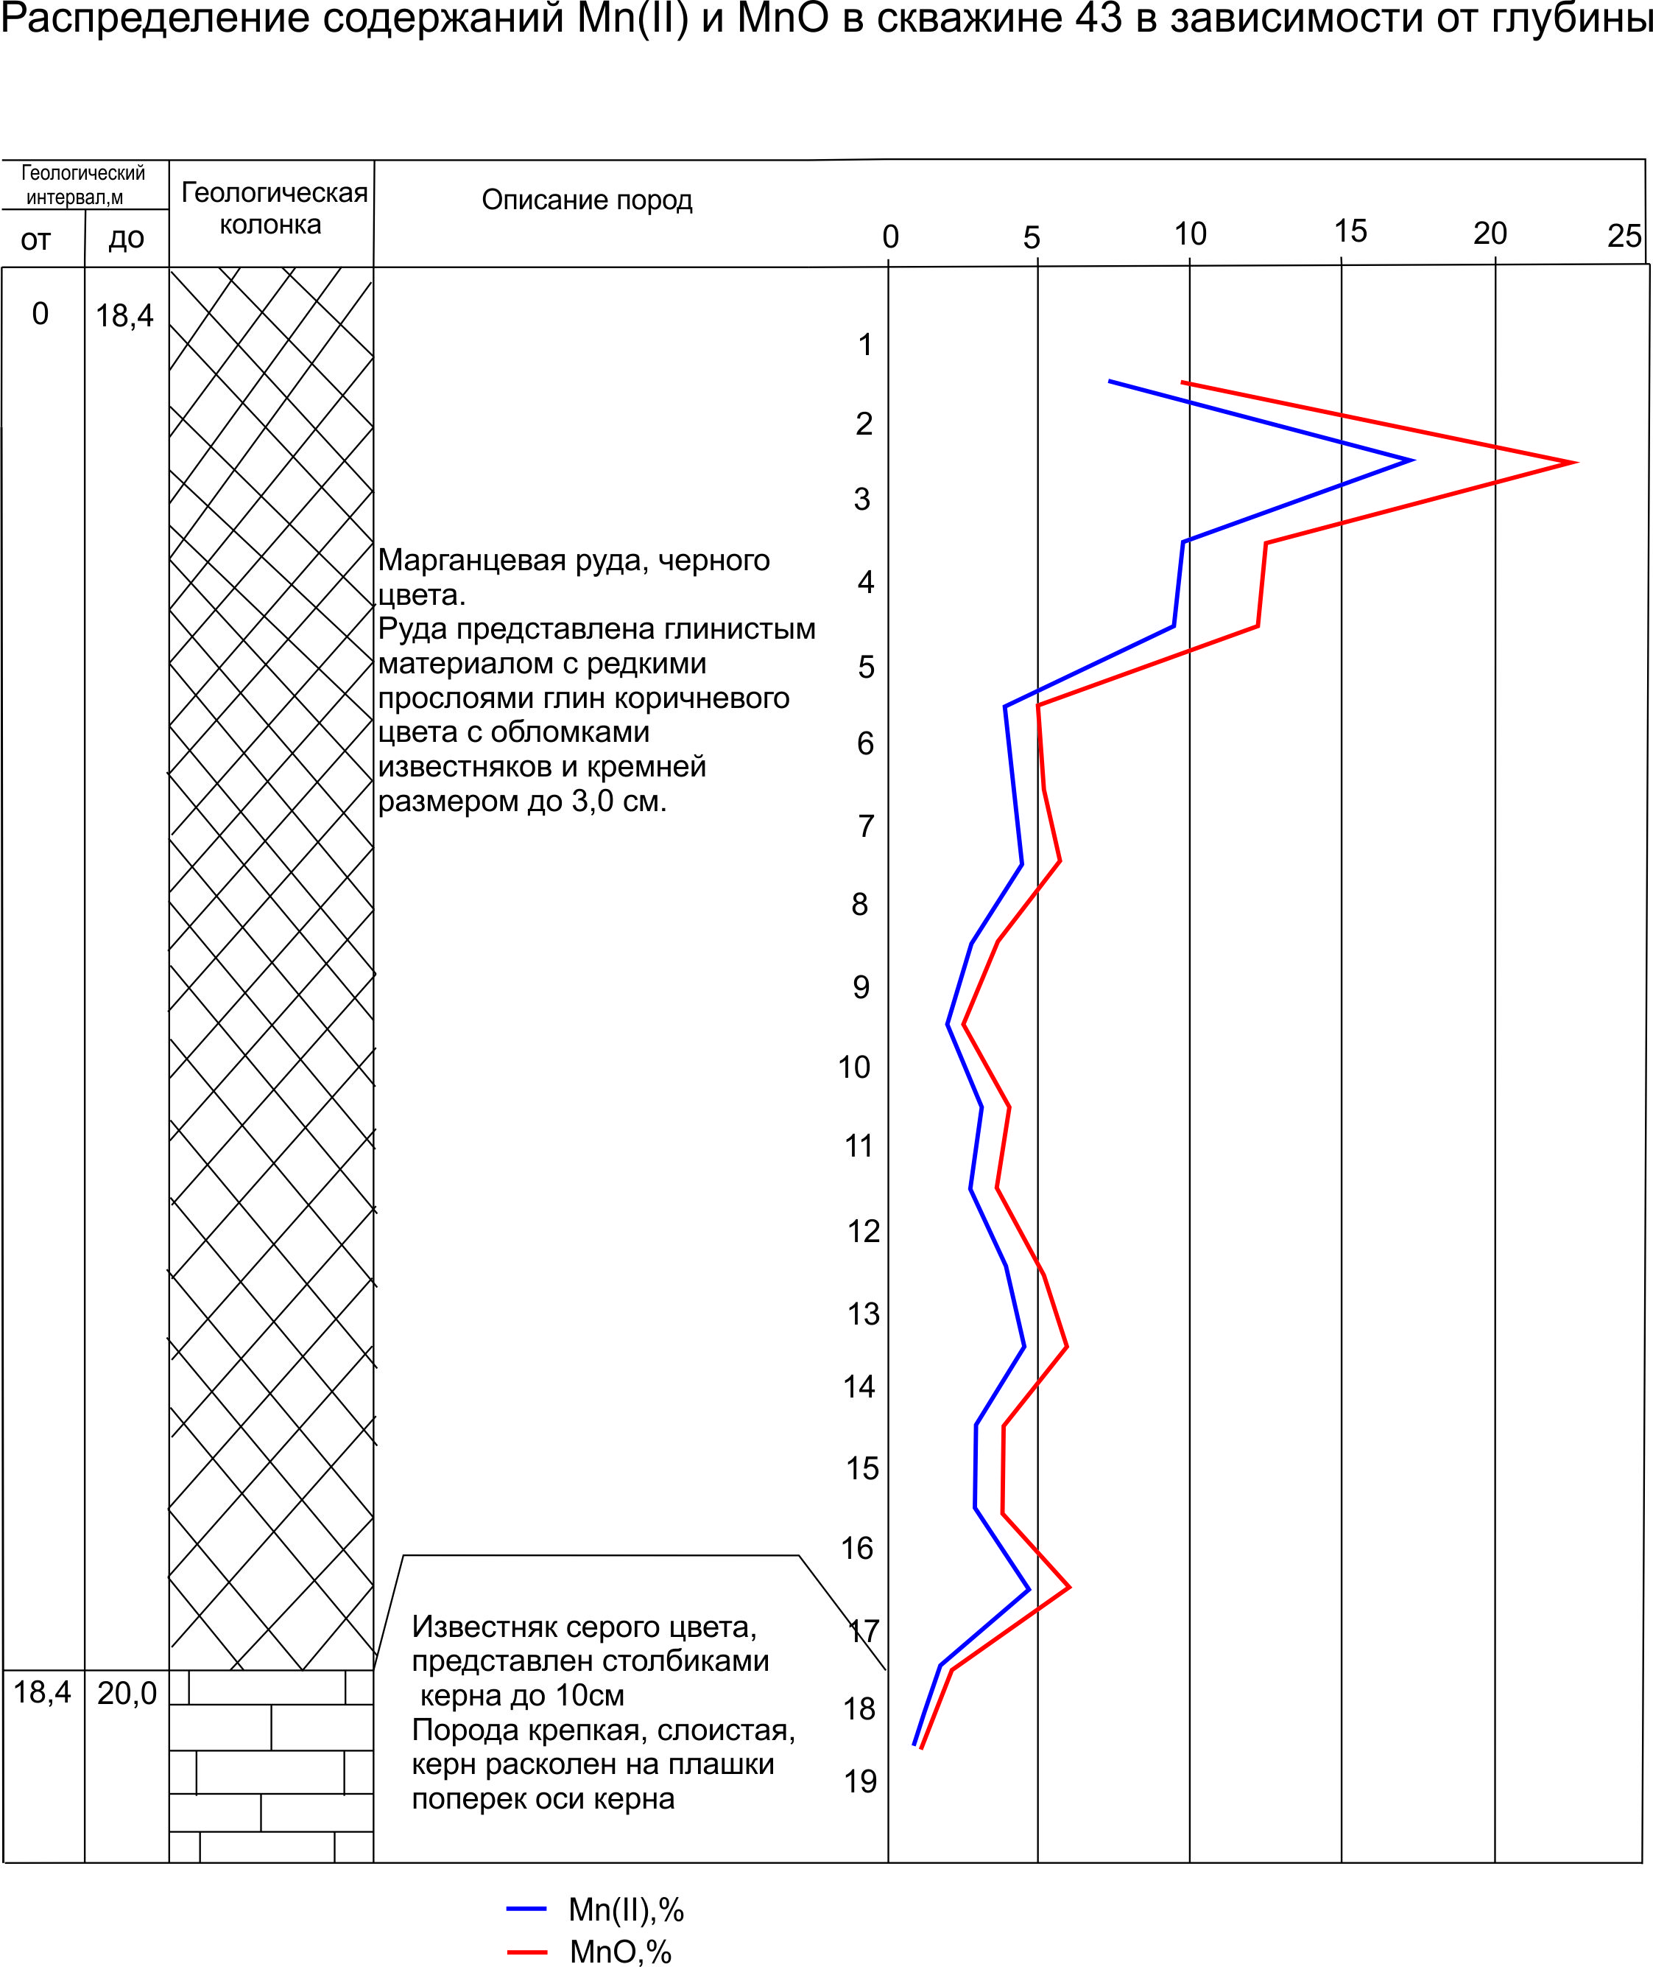
Рис. 21 Распределение содержаний марганца по скважине 43

На рисунках 22, 23, 24 изображены колонки скважин, характеризующие геологический разрез по контуру месторождения Трехгранное.
Скважина 6 находится на северо-западном фланге участка. Керновый материал представлен марганцевыми рудами в виде бобовников и желваков с 5,0 метров до 21,0 м в глинистой массе шоколадно-коричневого цвета. С 21,0 м метра керн представлен выходами коренных пород, представленных известняком (рис. 22).
Скважина 29 А расположена на северо-восточном фланге участка. Керновый материал представлен марганцевой рудой в виде бобовников и желваков. Марганцевая руда вскрыта на глубине 10,0 метров (рис. 22).
На юго-востоке участка расположена скважина 63, марганцевая руда в виде желваков и бобовников в глинистой массе шоколадно – коричневого цвета. Марганцевая руда вскрыта интервале 7,5 - 21,0 м. (рис. 23).
На юго-западном фланге участка расположена скважина 10, глубиной 5,0 Марганцевая руда вскрыта с поверхности 0,0 м до 3,6м, подстилающая порода известняк с примазками землистой массы марганцевой руды (рис. 23).
В центральной части участка расположена скважина 8. В скважине вскрыта марганцевая руда в виде бобовников и желваков, в интервале 2,0 м- 23,0 м в глинистом марганцовистом цементе шоколадно-коричневого цвета (рис. 24).
Таким образом, что рудное тело имеет максимальную мощность в центральной части участке, где марганцевые руды практически выходят на земную поверхность. И уменьшаются значения мощности в сторону западной части участка.
Что примечательно, максимальные средние значения содержания Mn (II) и MnO определены в скважине 8 и 29- это 15,97 % и 8,39 % соответственно. В остальных скважинах значения содержания марганца менее 6,5 %. Разрез однообразен.
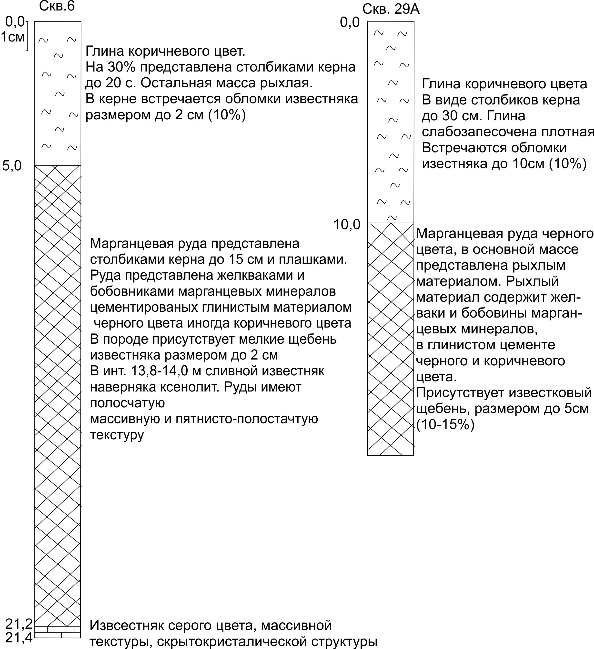
Рис. 22. Геологический разрез по скважинам 6 и 29А
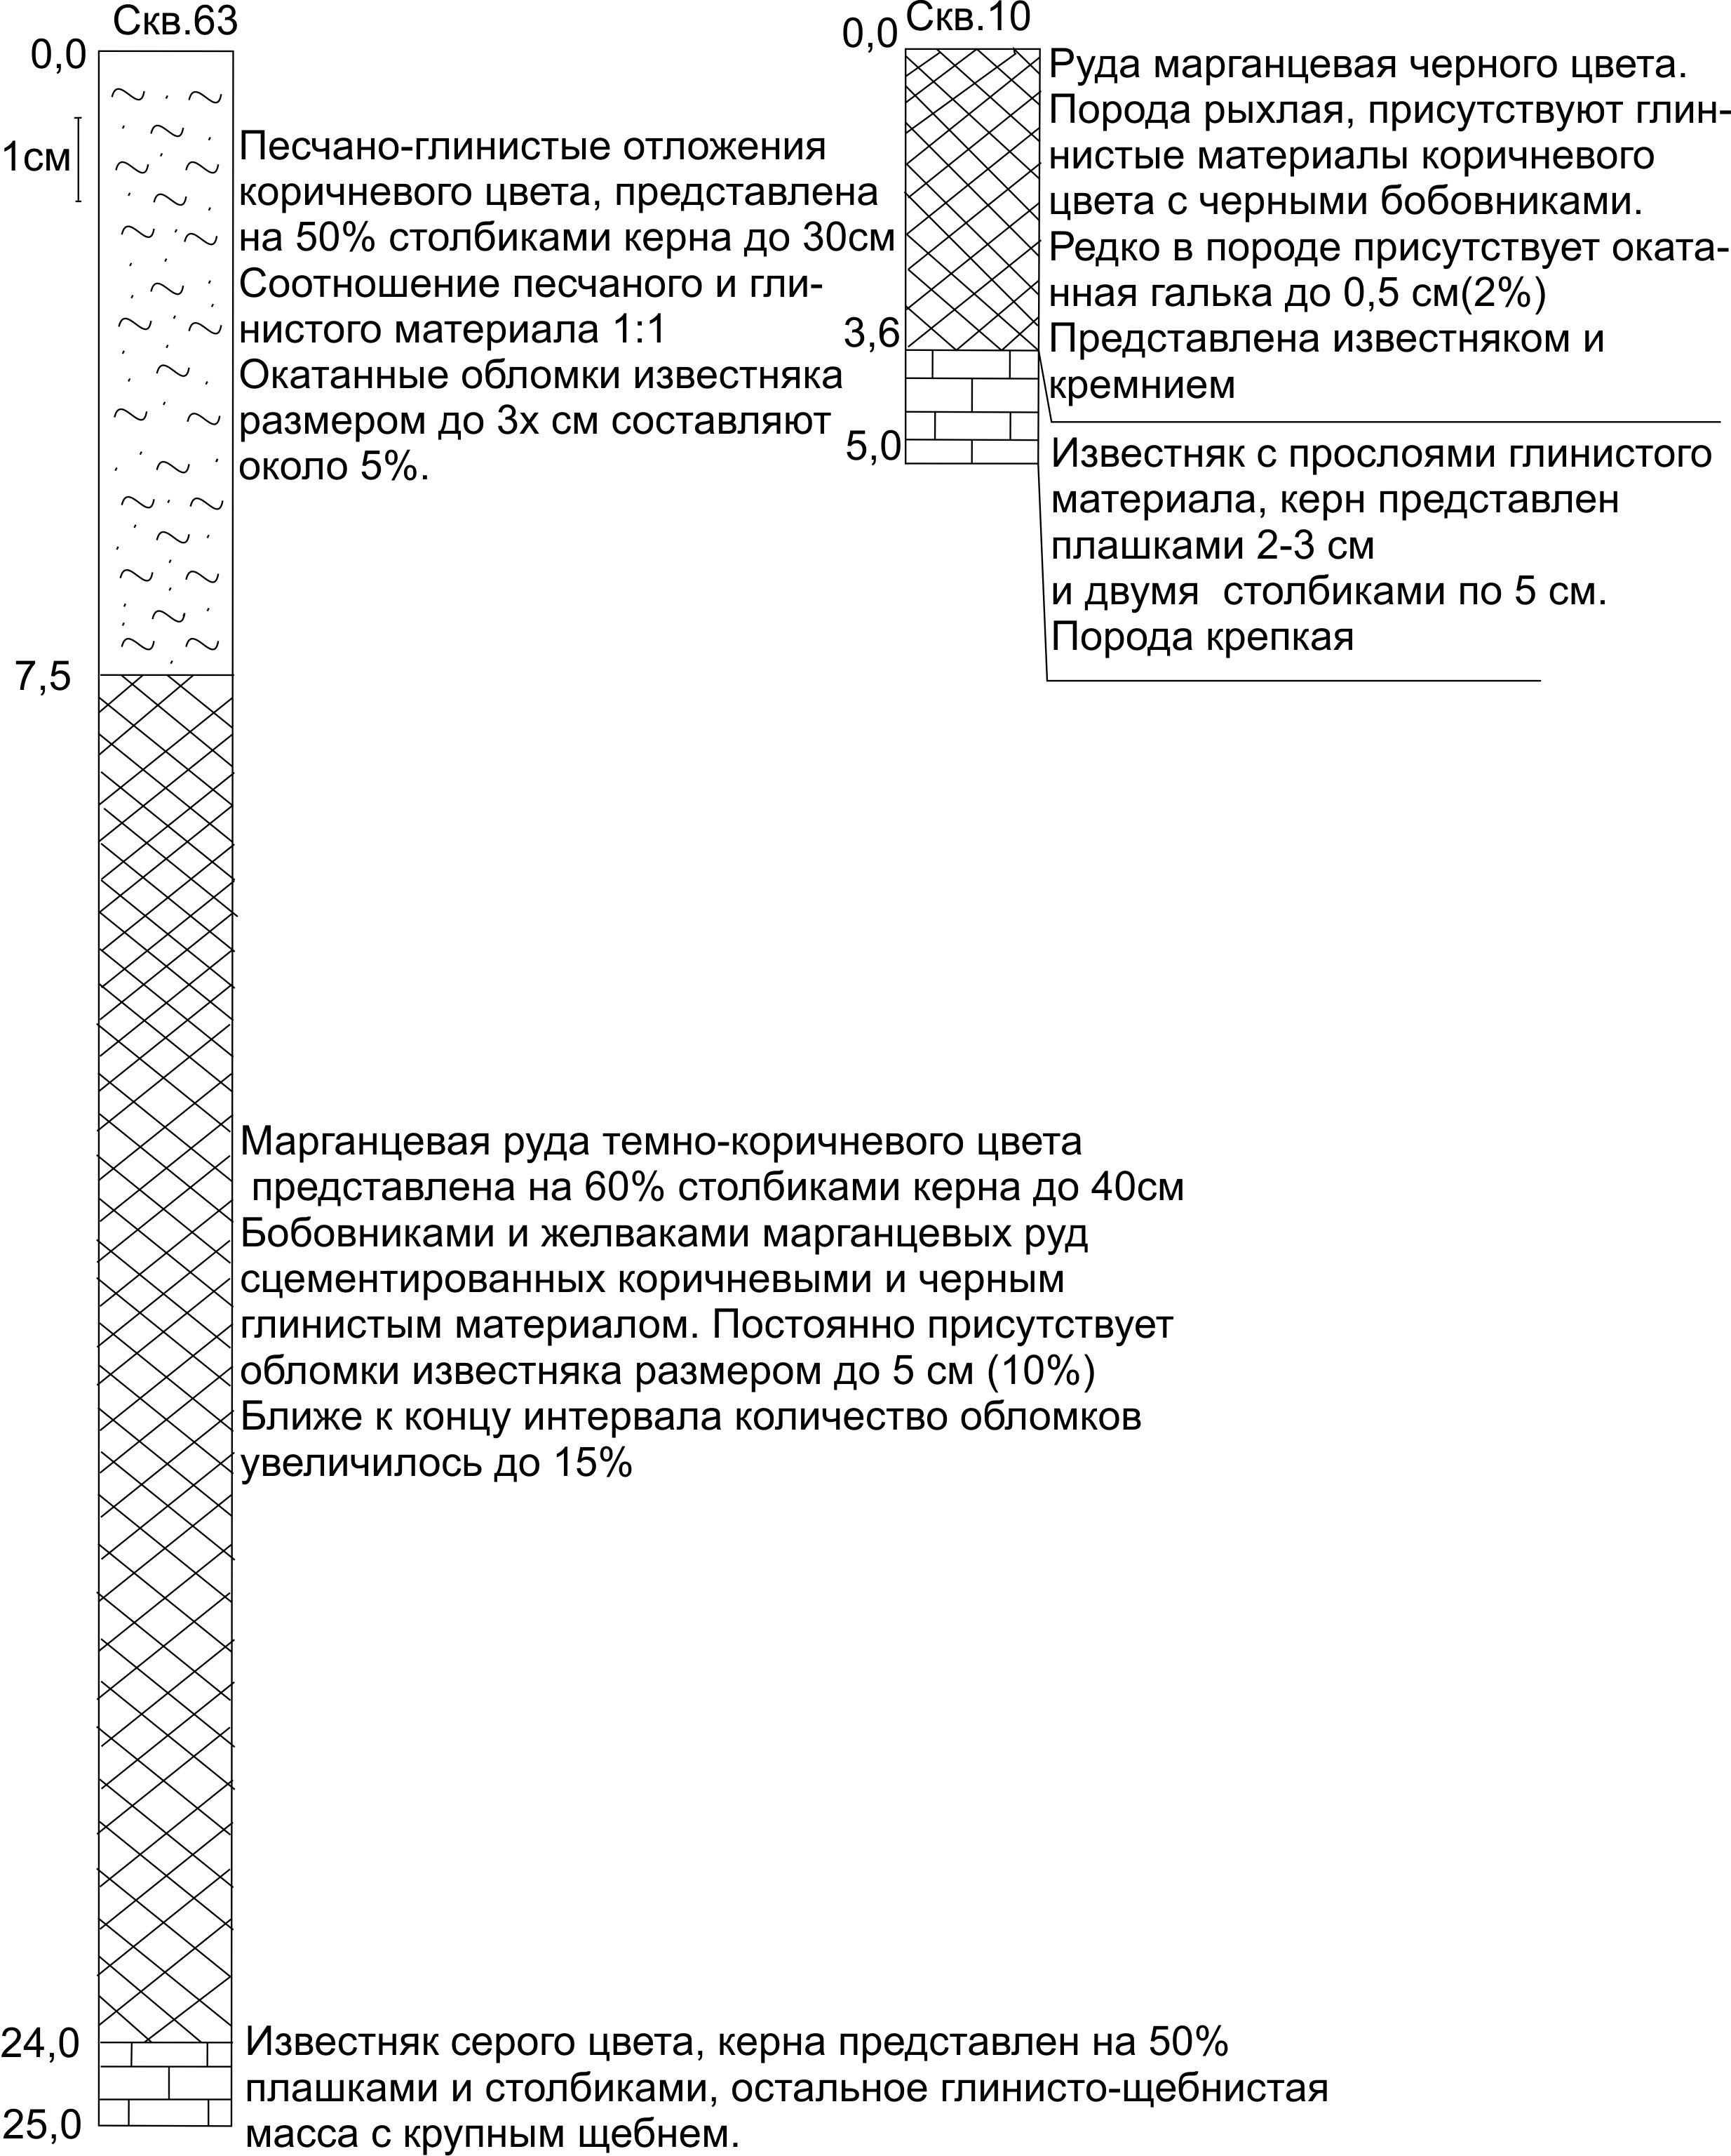
Рис. 23. Геологический разрез по скважинам 63 и 10

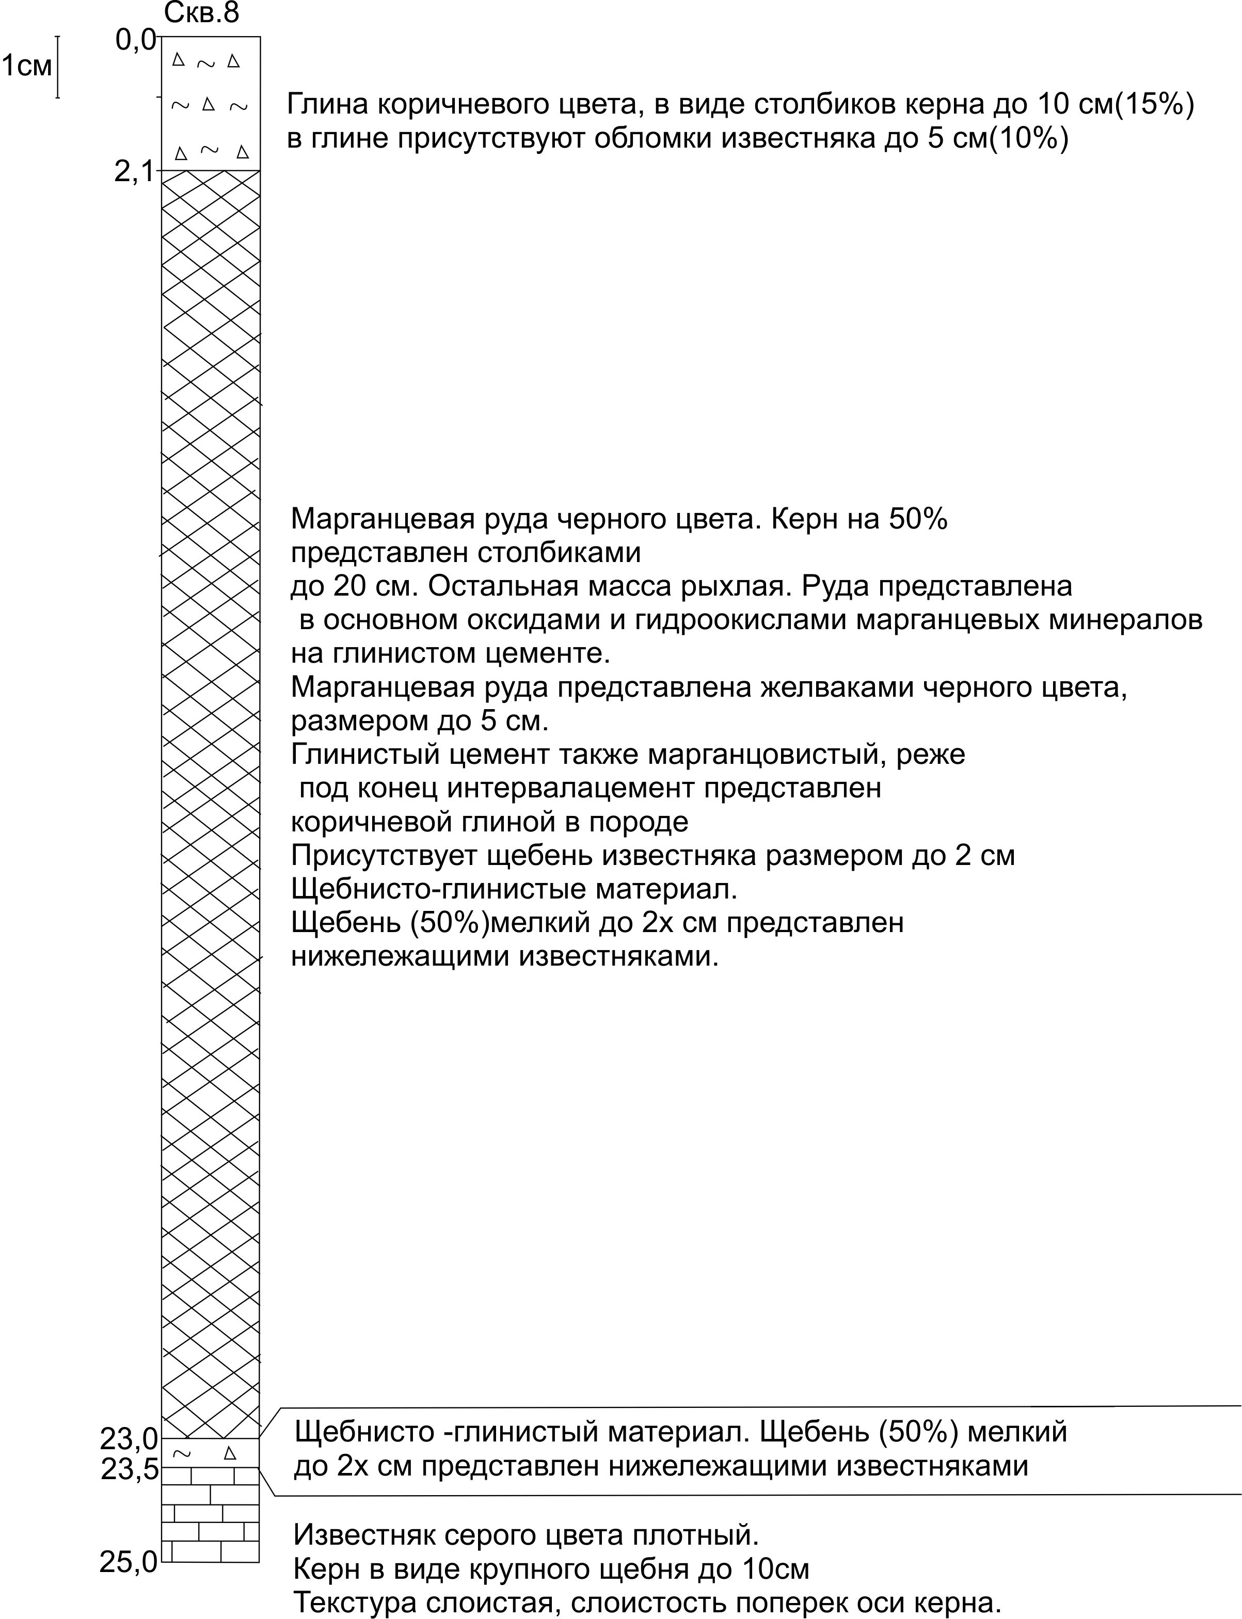
Рис. 24. Геологический разрез по скважине 8

Таким образом, месторождение Трехгранное сложено известняками органогенными с развитой корой выветривания, являющейся основной рудной зоной. Месторождение Улу-Теляк представлено марганцовистыми известняками, вмещающими марганцевую минерализацию. Для сравнительной характеристики на рис. 25 приведены разрезы участка Трехгранный и месторождения Улу-Теляк.
По рисунку 25 можно сделать вывод, что известняки являются продуктивной толщей на месторождении Улу-Теляк, в свою очередь, на месторождении Трехгранное – известняки являются подстилающими породами. На Трехгранном месторождении рудные горизонты приурочены к глубинам (в среднем) 2,0-5,0 метров от дневной поверхности и представлены зоной окисления. Оруденение представлено переотложенными марганцевыми рудами, содержание марганца составляет 2-40 %. На месторождении Улу-Теляк продуктивная толща практически выходит на дневную поверхность, представлена известняками, обогащенными марганцем, содержание марганца составляет от 2,5 % до 3,5 %, более богатые рудные зоны приурочены к глубинам 8,0 м, максимальные содержания Mn порядка 30 %.
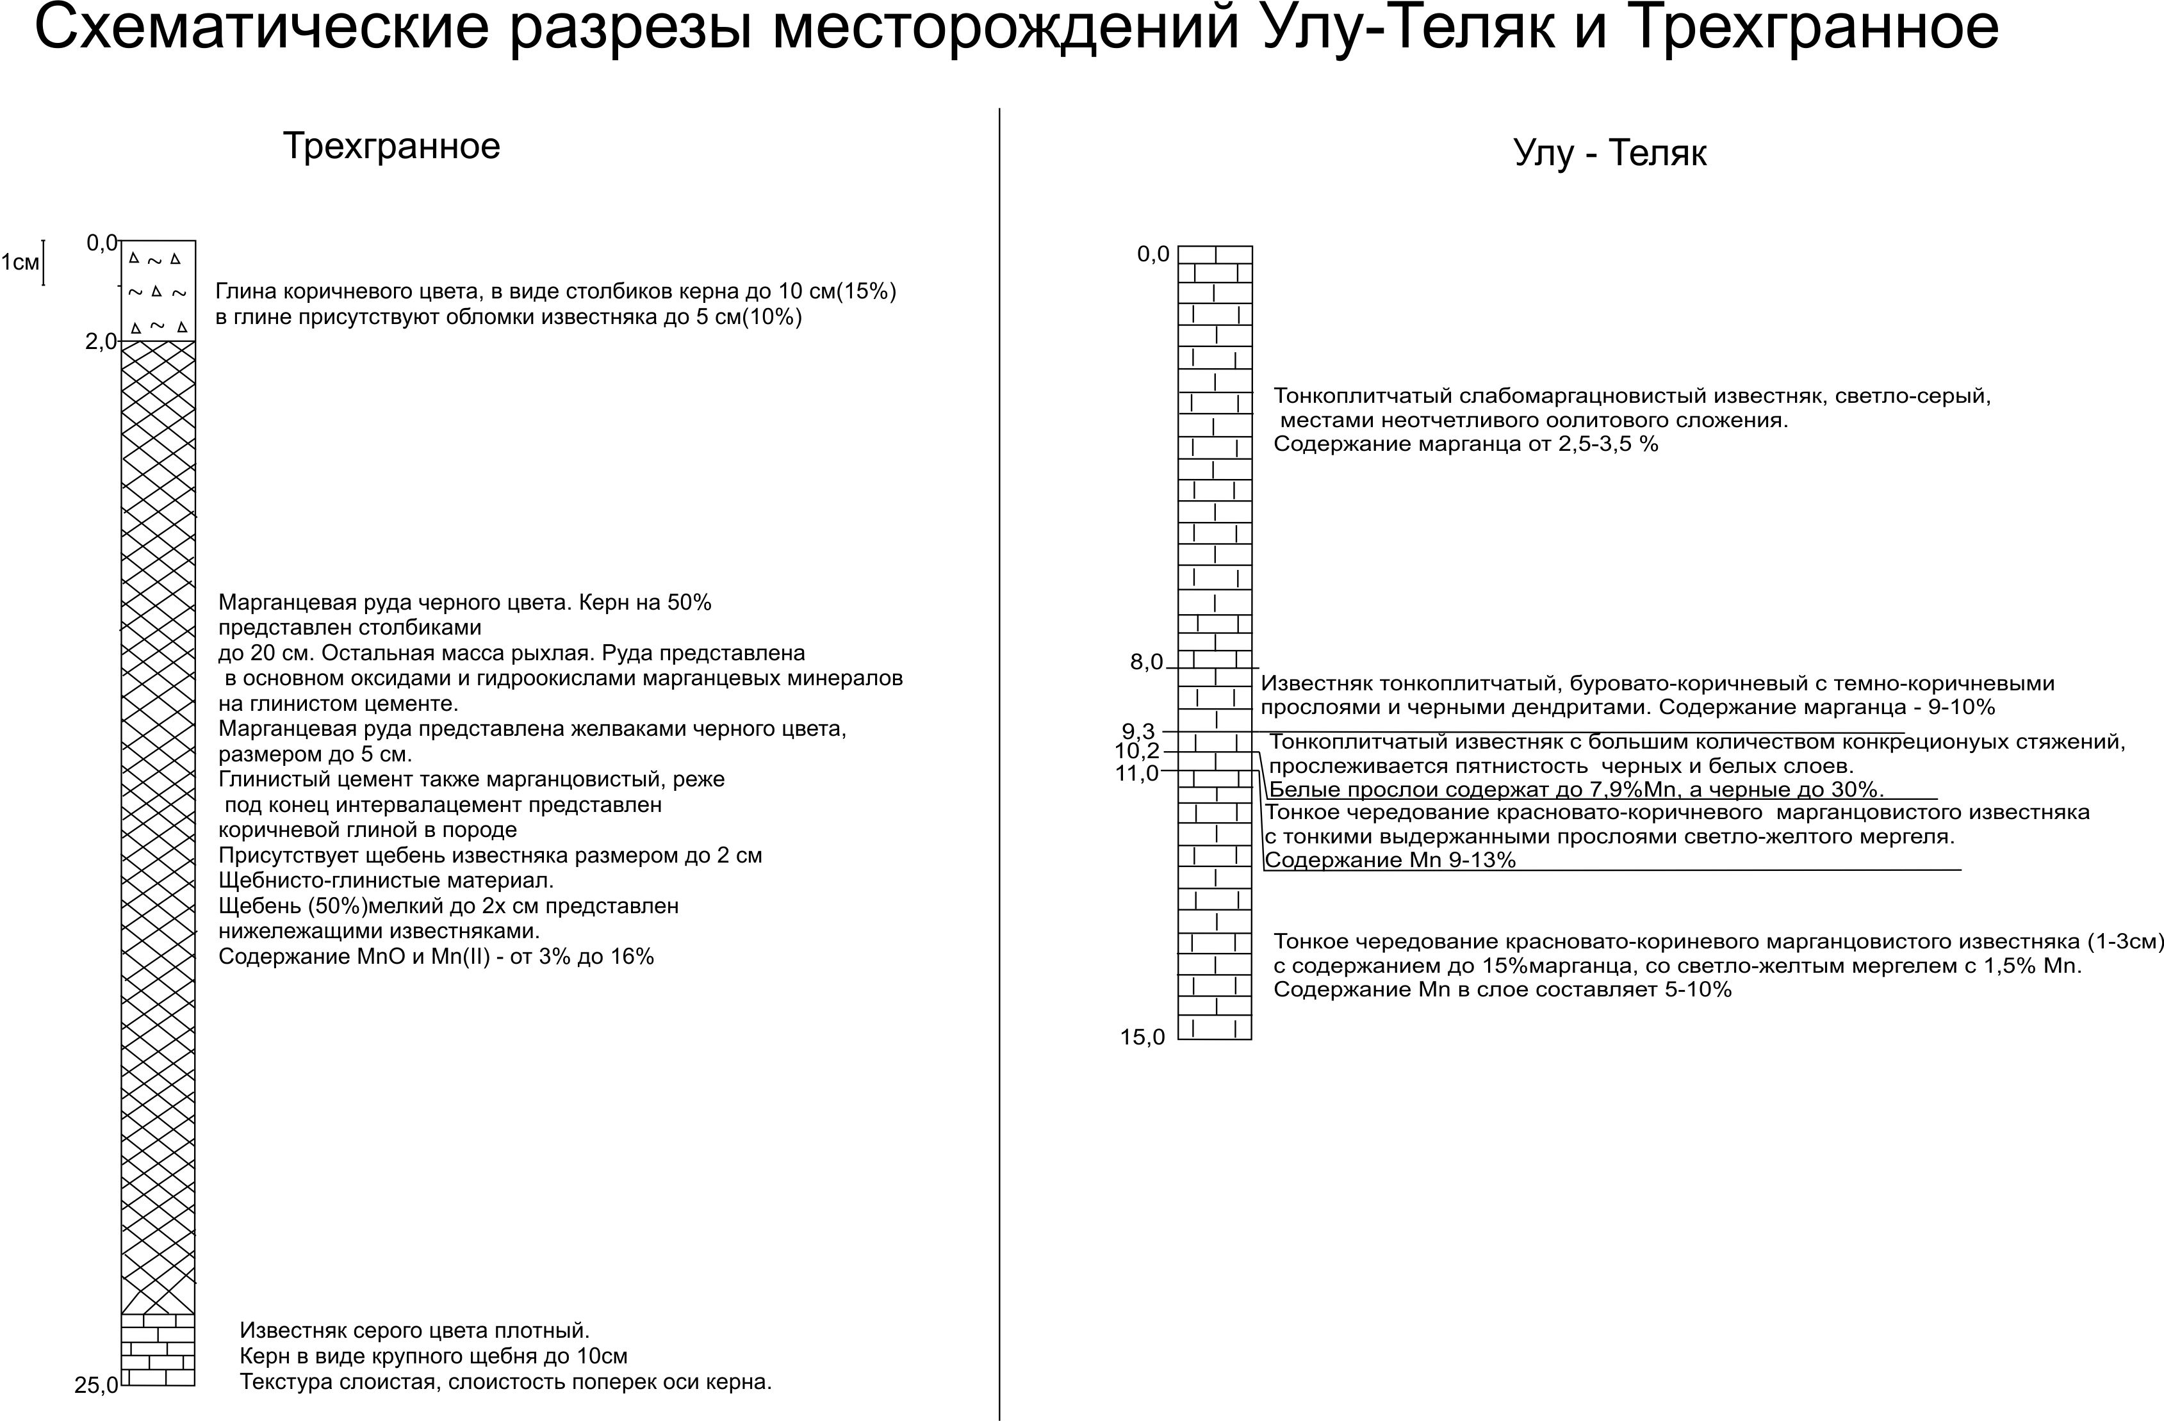
Рис. 25 Схематические разрезы месторождений Трехгранное и Улу-Теляк

ЗАКЛЮЧЕНИЕ
Трехгранное месторождение марганцевых руд расположено на западе Челябинской области, в Ашинском районе, вблизи поселка Точильный.
Месторождение сложено коренными известняками пермского возраста (улутелякского уровня). На известняках залегает слой осадочных пород по которым развита кора выветривания.
Осадочные отложения представлены слоистыми конгломератами, выветрелыми до глинистого состояния и обогащенными окислами и гидроокислами марганца. Кора выветривания (зона окисления) является продуктивной толщей.
Целью исследовательской работы является минералого-петрографическая характеристика пород месторождения.
В работе приведена макро характеристика 5 образцов, из которых изготовлено 6 шлифов и 7 протолочек на рентгенофазовый анализ. Для изучения поведения марганца в пространстве, построены диаграммы распределения марганца в скважинах.
Для определения минерального состава выполнен рентгенофазовый анализ. Исследования проведены по 7 пробам. Рудные минералы представлены группами тодорокита и криптомелана.
Для изучения структурно-петрографических особенностей были изучены и описаны шлифы. Были выделены минералы кварца, плагиоклаза, кариопелита, хлорита, гаусманита, кальцита, рудные прожилки состоят из минералов групп тодоркита и криптомелана. Легкая фракция, представленная кварцем и полевым шпатом находится в тонких слоях осадочных пород.
Содержание марганца находится в пределах от 2 % до 40 %, максимальные содержания встречены в верхних частях зон окисления, содержание марганца с увеличением глубины заметно уменьшается в среднем с 10 % до 2 %.

Список Литературы
Опубликованная:
1. Булах А.Г. Общая минералогия. Учебник – 3-е изд. СПб.: Изд. С.-Петерб. ун-та, 2002. 365 с.
2. Гаврилов А.А. Эксгаляционно-осадочное рудонакопление марганца (на примере Урала и Казахстана). М., «Недра». 1978. 216 с
3. Грибов Е.М. Вещественный состав рудовмещающей толщи Улу-Телякского месторождения. / Металлогения осадочных и осадочно-метаморфических толщ. Изд. Наука. 1978. с. 107-117.
4. Золоев К.К., Контарь Е.С., Савельева К.П., Сурганов А.В. и др Марганцевые месторождения Урала. Под ред. К.К. Золоев, Е.С. Контарь. – Екатеринбург, 1999. 120 с.
5. Кочергин А.В., Сатаева Э.М. К перспективам обнаружения богатых руд марганца Улу-Телякском рудном районе. / Геология, полезные ископаемые и проблемы геоэкологии Башкортостана.2012. с. 156-158.
6. Кулешов В.Н. Новые данные об условиях образования и происхождения марганцевых карбонатных пород Улу-Телякского месторождения (Башкортостан). / Литология и полезные ископаемые, 2012, №4, с. 345-359.
7. Макушин А.А. Закономерности распределения марганца в отложениях улутелякской свиты (Башкирское Приуралье). / Литология и полезные ископаемые, 1975, №2. С. 70-80.
8. Минералогия Урала. Оксиды и гидроксиды. Часть 2. Екатеринбург-Миасс: УрО РАН, 2007. 288с.
9. Наумов В.А. Оптическое определение компонентов осадочных пород. М., «Недра», 1989, 347 с.
10. Плюснина И.И. Физико-химические методы изучения вещества осадочных пород. Учебное пособие. – М.: МГУ, 1997, 160 с.
11. Погребицкий Е.О., Иванов Н.В. и др. Поиски и разведка месторождений полезных ископаемых. Под ред. Погребицкого Е.О. М. «Недра». 1968. 458 с.
12. Смирнов В.И. Геология полезных ископаемых. М. «Недра». 1989. 326 с.
13. Старикова Е.В., Брусницын А.И., Жуков И.Г. Палеогидротермальная постройка марганцевого месторождения Кызыл-Таш, Южный Урал. Спб. «Наука». 2004. 230 с.
14. Япаскурт О.В. Литология. Учебник. М. «Академия». 2008, 336 с.
15. Швецов М.С. Петрография осадочных пород. М. «Госгеолтехиздат». 1958. 416 с.
16. G. Frenzel The manganese ore minerals. Budapest. 1980.
Фондовая
1.Бердников П.Г., Отчет о результатах работ вы полненных в 2007-09 гг на участке «Трехграный» Улу-Телякского месторождения марганцевых руд, расположенного в Ашинском районе Челябинской области с подсчетом запасов по состоянию на 01 января 2009г. .

